# KATA PENGANTAR

*Assalamu’alaikum Warahmatullahi wa Barakatuh.*

Puji syukur kami panjatkan ke khadirat Illahi Rabbi yang telah memberikan karunia dan nikmat yang sangat besar kepada kami, yang dimana karunia itu adalah umur yang panjang, kesehatan yang baik dan kesempatan yang luang sehingga penulis dapat menyelesaikan penyusunan Tugas Akhir ini yang berjudul **“PERENCANAAN PENGEMBANGAN JARINGAN PERPIPAAN SISTEM PENYEDIAAN AIR MINUM KECAMATAN SAGALAHERANG MENGGUNAKAN SOFTWARE WATERGEMS V8I”** dengan baik.

Solawat serta salam kami panjatkan kepada junjungan kita Nabi Muhammad SAW yang telah menjadi suri tauladan bagi kami dalam tholabul’ilmi yang kemudian mampu membawa umatnya dari gelapnya zaman jahiliyah sampai hari ini zaman yang penuh dengan hidayah.

Penulis mengucapkan banyak terimakasih yang setulus-tulusnya kepada semua pihak yang telah membantu, tanpa mereka penulisan ini tidak akan terlaksana dengan baik. Penulis mengucapkan terima kasih kepada :

1. Dr. Didin Saepudin, SE., M.Si, selaku Rektor Universitas Sangga Buana (USB) YPKP – Bandung.
2. Dr. Teguh Nurhadi Sudarsono, ST., M.T, selaku Wakil Rektor I Universitas Sangga Buana (USB) YPKP – Bandung.
3. Bambang Susanto, SE., M.Si, selaku Wakil Rektor II Universitas Sangga Buana (USB) YPKP – Bandung.
4. Nurhaeni Sikki, S.A.P., M.A.P, selaku Wakil Rektor III Universitas Sangga Buana (USB) YPKP – Bandung.
5. Slamet Risnanto, S.T., M.Kom, selaku Dekan Fakultas Teknik Universitas Sangga Buana (USB) YPKP – Bandung.
6. Muhammad Syukri, S.T., M.T, selaku Ketua Program Studi S1 Teknik Sipil Universitas Sangga Buana (USB) YPKP – Bandung
7. Ir. H. Chandra Afriade Siregar, S.T., M.T, IPU selaku dosen Pembimbing yang telah memberikan bimbingan, arahan, dorongan kepada penulis sehingga penyusunan Tugas Akhir ini berjalan dengan baik.
8. Para dosen dan Staff Program Studi Teknik Sipil Universitas Sangga Buana (USB) YPKP - Bandung, yang telah memberikan kontribusi ilmu dan pengetahuan yang luas kepada penulis selama mengikuti studi.
9. Kedua orang tua penulis yang selalu mendo’akan dan memberikan dukungan dalam segala kondisi.
10. Rekan- rekan mahasiswa Jurusan Teknik Sipil Universitas Sangga Buana (USB) YPKP – Bandung.
11. Semua yang tidak bisa penulis sebutkan satu per satu. Semoga amal baik semua pihak mendapat balasan yang berlipat ganda dari Sang Pencipta Yang Maha Pengasih Dan Maha Penyayang, Allah SWT. Aamiin.

Penulis menyadari Tugas Akhir ini masih jauh dari kata sempurna, tetapi bagaimanapun kita hanyalah manusia yang takkan luput dari kesalahan. Oleh karena itu, saran dan kritik yang dapat membangun dengan jiwa besar akan penulis terima dengan baik sebagai bahan pemikiran dan perbaikan. Semoga Tugas Akhir ini dapat berguna bagi penulis pada khususnya dan semua pihak yang berkepentingan dengan penulis Tugas Akhir ini.

Bandung, 26 Juli 2023

Penulis

# DAFTAR ISI

KATA PENGANTAR i

DAFTAR ISI iii

DAFTAR TABEL v

DAFTAR GAMBAR vi

BAB I PENDAHULUAN 1

1.1. Latar Belakang 1

1.2. Rumusan Masalah 2

1.3. Maksud dan Tujuan Penelitian 3

1.3.1. Maksud penelitian 3

1.3.2. Tujuan penelitian 3

1.4. Batasan Masalah 3

BAB II TINJAUAN PUSTAKA 4

2.1 Air Minum 4

2.2 Air Bersih 5

2.3 Air Untuk Keperluan Higiene Sanitasi 5

2.4 Kriteria Kualitas dan Kuantitas Air 6

2.4.1 Kriteria kebutuhan 6

2.4.2 Kriteria pelayanan air bersih 14

2.5 Proyeksi Penduduk 15

2.5.1 Pengujian metoda terpilih 15

2.6 Penetuan Kebutuhan Air 17

2.7 Perencanaan Pengolahan Air Minum 17

2.8 Kriteria Perencanaan Sistem Penyediaan Air Bersih 18

2.8.1 Sumber air baku 18

2.8.2 Sistem transmisi 20

2.8.3 Sistem pengolahan 22

2.8.4 Sistem distribusi 25

2.8.5 Jaringan perpipaan 31

2.9 *WaterGEMS* V8I 33

2.9.1 Kegunaan *WaterGEMS* V8I 33

BAB III METODOLOGI PENELITIAN 36

3.1 Lokasi dan Waktu Penelitian 36

3.2 Metode Penelitian 38

3.3 Metode Pengumpulan Data 39

3.4 Metode Pengolahan Data 39

3.5 Metode Analisa Data 40

3.6 Alat dan Bahan Penelitian 40

3.7 Tahapan Kegiatan Pelaksanaan 41

BAB IV HASIL DAN PEMBAHASAN 42

4.1 Proyesi Penduduk 42

4.2 Target Pelayanan 43

4.3 Air Baku 47

4.4 Rencana Sistem 49

4.4.1 Bangunan penangkap air baku 50

4.4.2 Jaringan pipa transmisi 51

4.4.3 Bangunan pengumpul (*Reservoar*) 54

4.4.4 Jaringan pipa distribusi 56

4.5 Analisa *WaterGems* 58

4.5.1 Peta latar belakang 58

4.5.2 Perhitungan simulasi jaringan menggunaan *WaterGEMS* 61

4.5.3 Analisis hidrologi rancangan sistem jaringan transmisi SPAM Sagalaherang 64

4.5.4 Pembahasan 67

BAB V KESIMPULAN DAN SARAN 69

5.1 Kesimpulan 69

5.2 Saran 69

DAFTAR PUSTAKA 70

# DAFTAR TABEL

Tabel 2.1. Pengelompokan Pelayanan Air Berdasarkan Kategori Kota 6

Tabel 2.2. Parameter Fisik dalam Persyaratan Air Minum 7

Tabel 2.3. Parameter Biologi dalam Persyaratan Air Minum 8

Tabel 2.4. Parameter Kimia Wajib dalam Persyaratan Kualitas Air Minum 9

Tabel 2.5. Parameter Kimia Tambahan dalam Persyaratan Kualitas Air Minum 10

Tabel 4.1. Jumlah Proyeksi Penduduk 42

Tabel 4.2. Proyeksi Kebutuhan Air 44

Tabel 4.3. Tabel Standar Kebutuhan Air Domestik 46

Tabel 4.4. Hasil Pemeriksaan Kualitas Air 48

Tabel 4.5. Koefisien Kekasaran Pipa Hazen William 54

Tabel 4.6. Skenario Pelayanan Dalam 24 Jam 55

Tabel 4.7. Flex Table – Pipe Table (Distribusi) 64

Tabel 4.8. Flex Table – Junction Table (Distribusi) 65

Tabel 4.9. Flex Table – Pipe Table (Transmisi) 65

Tabel 4.10. Flex Table – Junction Table (Transmisi) 67

# DAFTAR GAMBAR

Gambar 2.1. Tahapan Perencanaan Pengolahan Air 18

Gambar 3.1. Lokasi Mata Air Cimada 36

Gambar 3.2. Lokasi Rencana Jaringan Transmisi dan Distribusi 37

Gambar 3.3. Peta Administrasi Kecamatan Sagalaherang 38

Gambar 3.4. Tahapan Kegiatan 41

Gambar 4.1. Tahapan Kegiatan 47

Gambar 4.2. Rencana Sistem Skematik 50

Gambar 4.3. *Elevation Grid* 59

Gambar 4.4. *Level Contours* 59

Gambar 4.5. Peta Kontur 60

Gambar 4.6. Peta Jaringan Transmisi 62

Gambar 4.7. Peta Jaringan Distribusi 63

# BAB I PENDAHULUAN

## Latar Belakang

Air bersih adalah kebutuhan dasar manusia, sehingga ketersediaannya sangat penting. Pemanfaatannya tidak terbatas hanya untuk keperluan rumah tangga, tetapi juga untuk fasilitas umum, sosial dan ekonomi. Kebutuhan terhadap air bersih akan terus meningkat seiring dengan pertumbuhan manusia *(Rosadi, 2011)*.

Dengan adanya pertumbuhan manusia yang terus meningkat, terjadi pertumbuhan jumlah masyarakat, sosial dan ekonomi, sehingga terjadi peningkatan kebutuhan air bersih layak minum. Lingkungan dengan tingkat kepadatan tinggi akan mengurangi kemudahan akses air bersih layak minum dikarenakan masyarakat yang sebelumnya dapat memperoleh air bersih dari sumur gali menjadi kesulitan karena terbatasnya lahan. Selain itu kondisi alam juga mempengaruhi akses air bersih, sebab didaerah tertentu kondisi kontur tanahnya sulit untuk mendapatkan air bersih. Dengan memanfaakan layanan dari PDAM menjadi salah satu cara masyarakat untuk memperoleh air bersih.

Menyediakan suatu sistem penyediaan kebutuhan air bersih yang sanggup memenuhi jumlah yang cukup merupakan suatu hal yang penting bagi masyarakat. Dalam pengembangan penyediaan air bagi masyarakat, jumlah dan mutu air merupakan prioritas utama. Hal ini harus disediakan dalam sistem penyediaan air yang baik sehingga kebutuhan air dapat dipenuhi dalam segi kualitas air yang sesuai standar dan sesuai kebutuhan masyarakat.

Pemanfaatan sumber mata air selain untuk kebutuhan domestik seperti minum, masak, mandi, mencuci, sumber mata air ini juga dipakai untuk kebutuhan air pertanian dan perikanan. Ketergantungan masyarakat terhadap sumber air tersebut seharusnya dapat dimanfaatkan dengan sangat baik, pemanfaatan dan pengolahan sumber air harus disesuai dengan kebutuhan masyarakat di sekitar.

Masih adanya masyarakat di daerah Kecamatan Sagalaherang yang belum mendapatkan air bersih yang layak, sehingga pemerintah harus memiliki peran aktif dalam memenuhi kebutuhan penyediaan air bersih yang sesuai standar yang dapat di manfaatkan oleh masyarakat sekitar.

Kebutuhan air bersih di Kecamatan Sagalaherang yang masih terbatas, mengingat masih ada beberapa sumber mata air yang belum dimanfaatkan dengan baik. Sehingga pemanfaatan air bersih masih terbatas, walaupun di Kecamatan Sagalaherang sudah ada sistem pemanfaatan dari sumur dalam (Deep Well).

Tidak optimalnya sistem eksisting dikarenakan pelayanan untuk pelanggan yang menggunakan sumur dalam (*Deep Well*) yang terus menurun debitnya, sedangkan kebutuhan yang terus naik. Permasalahan air baku dari sumur dalam (*Deep Well*) juga timbul akibat adanya kadar Fe yang tinggi sehingga biaya operasional menjadi tinggi. Oleh karena itu, diperlukan perencanaan pengembangan jaringan perpipaan sistem penyediaan air minum untuk memenuhi kebutuhan domestik maupun non domestik Kecamatan Sagalaherang.

## Rumusan Masalah

Berdasarkan uraian di atas, maka dapat dirumuskan permasalahan sebagai berikut:

1. Berapa ketersediaan sumber air baku dari Mata Air Cimada?
2. Berapa kebutuhan air minum untuk menyuplai Kecamatan Sagalaherang?
3. Berapa kapasitas *Reservoir* yang dibutuhkan untuk menyuplai air minum di Kecamatan Sagalaherang?

## Maksud dan Tujuan Penelitian

### Maksud penelitian

Maksud dari penelitian Perencanaan jaringan perpipaan sistem penyediaan air minum di Kecamatan Sagalaherang Kabupaten Subang adalah:

1. Menyiapkan perencanaan sistem penyediaan air minum, yang disesuaikan dengan kondisi lapangan dan pedoman yang ada;
2. Menyiapkan perhitungan desain dan gambar konstruksi, serta perkiraan biaya yang dibutuhkan.

### Tujuan penelitian

Tujuan dari Penelitian ini adalah :

1. Untuk mengetahui debit ketersediaan di sumber mata air cimada;
2. Untuk mengetahui berapa kebutuhan debit yang diperlukan untuk mengsuplai air bersih kecamatan sagalaherang;
3. Mengetahui berapa kapasitas resevoar yang diperlukan.

## Batasan Masalah

Untuk membatasi permasalahan agar penelitian ini lebih terarah dan tidak meluas maka perlu adanya pembatasan sebagai berikut:

1. Perencanaan kebutuhan air minum jaringan perpipaan sistem penyediaan air minum hanya mencakup daerah Desa Sagalaherang Kidul, Desa Sagalaherang Kaler, Desa Dayeuhkolot, dan Desa Leles;
2. Perencanaan hanya untuk menentukan jaringan pipa (transmisi dan distribusi utama), Tidak menghitung jaringan retikulasi;
3. Perhitungan struktur pada sistem tidak ditinjau;
4. Sumber pengambilan air baku haya dari Mata Air Cimada.

# BAB II TINJAUAN PUSTAKA



## Air Minum

Secara umum air yang terdapat di alam yang dapat dikonsumsi oleh manusia bersumber dari:

1. Air hujan
2. Air permukaan
3. Air tanah

Dari ketiga macam sumber air diatas, yang dapat dikonsumsi secara langsung oleh manusia diantaranya air hujan dan air tanah dengan kriteria tertentu. Sedangkan air permukaan adalah air hujan yang sudah terendap dipermukaan bumi beberapa lama, tidak dapat dikonsumsi langsung dikarenakan:

1. Akan menimbulkan gangguan kesehatan, terutama penyakit perut.
2. Sensitif terhadap penyakit yang mungkin disebarkan melalui air (*water borne desease).*

Secara hukum hal ini dipertimbangkan pada Peraturan Pemerintah Republik Indonesia No 20 Tahun 1990 Tanggal 6 Juni 1990 yaitu tentang kualitas air golongan A, diantara lain menyebutkan beberapa karakteristik air permukaan, seperti tingkat kekeruhan yang tinggi dan juga sifat keasaman yang rendah, jika dikonsumsi langsung dapat menyebabkan gangguan kesehatan, sehingga harus diolah terlebih dahulu sebelum dikonsumsi oleh manusia. (Darmasetiawan, 2004).

## Air Bersih

Air merupakan salah satu kebutuhan pokok manusia bahkan hampir 70 % tubuh manusia mengandung air. Air digunakan sebagai keperluan makan, minum dan pemenuhan kebutuhannya. Organisasi kesehatan dunia (WHO) menetapkan kebutuhan per orang per hari untuk hidup sehat adalah 60 liter/hari. Air yang bersih dan sehat dapat membantu terlaksananya program penyehatan masyarakat. Beberapa sumber air untuk kebutuhan sehari-hari antara lain sumur dangkal, sumur artesis, mata air, air permukaan dan penampung air hujan.

## Air Untuk Keperluan Higiene Sanitasi

Air untuk keperluan Higiene Sanitasi adalah air dengan kualitas tertentu yang digunakan untuk keperluan sehari-hari yang kualitasnya berbeda dengan air minum (Kemkes, 2017). Akhir-akhir ini sulit medapatkan air bersih. Penyebab susah mendapatkan air bersih adalah adanya pencemaran air yang disebabkan oleh limbah industri, rumah tangga, limbah pertanian. Selain itu adanya pembangunan dan penjarahan hutan merupakan penyebab berkurangnya kualitas mata air dari pegunungan karena banyak tercampur dengan lumpur yang terkikis terbawa aliran air sungai. Akibatnya, air bersih terkadang menjadi barang langka (Asmadi & Kasjono, 2011).

Kebutuhan air bersih yaitu banyaknya air yang dibutuhkan untuk memenuhi kebutuhan air dalam kegiatan sehari-hari seperti mandi, mencuci, memasak, menyiram tanaman dan lain sebagainya. Sumber air bersih untuk kebutuhan hidup sehari-hari secara umum harus memenuhi standar kuantitas dan kualitas (Asmadi & Kasjono, 2011) Ditinjau dari sudut ilmu kesehatan masyarakat, penyediaan sumber air bersih harus dapat memenuhi kebutuhan masyarakat karena penyediaan air bersih yang terbatas memudahkan timbulnya penyakit di masyarakat. Volume rata-rata kebutuhan air setiap individu per hari berkisar antara 150-200 liter atau 35-40 galon. Kebutuhan air tersebut bervariasi dan bergantung pada keadaan iklim, standar kehidupan, dan kebiasaan masyarakat (Chandra, 2006).

## Kriteria Kualitas dan Kuantitas Air



### Kriteria kebutuhan

Dalam upaya untuk mengetahui jumlah kebutuhan air pada suatu wilayah, Pemerintah Republik Indonesia melalui Direktorat Air Minum, Departemen Pekerjaan Umum pada Pelita V sudah mengeluarkan panduan penyusunan program pelayanan air minum yang disesuaikan dengan klasifikasi daerah. Klasifikasi daerah tersebut didasarkan kepada jumlah penduduk. Lebih terperinci pedoman penyusunan program pelayanan air bersih suatu daerah disajikan pada Tabel 2.1.

Tabel 2.1. Pengelompokan Pelayanan Air Berdasarkan Kategori Kota

| **Kategori Kota** | **Metropolitan** | **Besar** | **Sedang** | **Kecil** | **IKK** | **Desa** |
| --- | --- | --- | --- | --- | --- | --- |
| **(I)** | **(II)** | **(III)** | **(IV)** | **(V)** | **(VI)** |
| Penduduk (x1.000 jiwa) | > 1.000 | 500 | 100 | 20 | 3 | <3 |
| s/d | s/d | s/d | s/d |
| 1.000 | 500 | 100 | 20 |
| Persentase Penduduk Terlayani | 70 s/d 90 | | | | | |
| Kebutuhan Rumah Tangga (liter/orang/hari) |  | | | | | |
| Sambungan Langsung | 210 | 170 | 150 | 130 | 90 | 60 |
| Kran Umum | 30 | 30 | 30 | 30 | 30 | 30 |
| Kebutuhan Non Domestik (% dari kebutuhan rumah tangga) | 60 | 40 | 30 | 20 | 15 s/d 20 | 15 s/d 20 |
| Kehilangan Air (% dari kapasitas total) | 10 s/d 30 | | | | | |
| Faktor-Faktor : |  | | | | | |
| Kebutuhan Maksimum | 1,1 s/d 1,7 | | | | | |
| Kebutuhan Puncak | 1,5 s/d 3,5 | | | | | |

Sumber: Kriteria Perencanaan Ditjen Cipta Karya PU, 1996

Air merupakan kebutuhan pokok dalam kehidupan manusia, maka dari itu sangat penting untuk menjaga serta mengetahui kualitas air yang akan dipergunakan. Air yang diproduksi dari suatu sistem penyediaan air minum harus memenuhi standar yang telah ditetapkan oleh pemerintah. Dalam hal ini, pemerintah telah mengelurakan sebuah acuan dalam bentuk Peraturan Menteri Kesehatan Republik Indonesia No.492 Tahun 2010 Persyaratan Kualitas Air Minum. Didalam PerMenKes No.492 Tahun 2010 dijelaskan beberapa parameter yang digunakan untuk menilai kelayakan kualitas air. Kriteria Kualitas air untuk kegunaan air minum diatur dalam 3 parameter utama yaitu parameter fisik, biologi, dan kimia dan setiap parameter utama memiliki parameter bawaannya sendiri. Adapun lebih jelasnya dapat dilihat dalam Tabel dibawah.

Tabel 2.2. Parameter Fisik dalam Persyaratan Air Minum

| **No.** | **Parameter Wajib** | **Unit** | **Standat Baku Mutu (kadar maksimum)** |
| --- | --- | --- | --- |
|
|  |
| 1 | Kekeruhan | NTU | 5 |
| 2 | Warna | TCU | 15 |
| 3 | Zat padat terlarut (Total Dissolved Solid) | mg/l | 500 |
| 4 | Suhu | C | suhu udara ± 3 |
| 5 | Rasa |  | tidak berasa |
| 6 | Bau |  | tidak berbau |

Sumber: Peraturan Menteri Kesehatan No 492 Tahun 2010

Tabel 2.3. Parameter Biologi dalam Persyaratan Air Minum

|  |  |  |  |
| --- | --- | --- | --- |
| **No.** | **Parameter Wajib** | **Unit** | **Standar Baku Mutu (kadar maksimum)** |
| 1 | Total coliform | CFU/100 ml | 0 |
| 2 | E. coli | CFU/100 ml | 0 |

Sumber: Peraturan Menteri Kesehatan No. 492 Tahun 2010

Tabel dibawah ini berisi daftar parameter kimia yang harus diperiksa untuk keperluan air minum yang meliputi 10 parameter wajib dan beberapa parameter tambahan. Parameter tambahan ditetapkan oleh pemerintah daerah kabupaten/kota dan otoritas pelabuhan/bandar udara.

Tabel 2.4. Parameter Kimia Wajib dalam Persyaratan Kualitas Air Minum

|  |  |  |  |
| --- | --- | --- | --- |
| **No.** | **Parameter Wajib** | **Unit** | **Standar Baku Mutu (kadar maksimum)** |
| Wajib | | | |
| 1 | pH | mg/l | 6,5 - 8,5 |
| 2 | Besi | mg/l | 0,3 |
| 3 | Khlorida | mg/l | 250 |
| 4 | Kesadahan (CoCO3) | mg/l | 500 |
| 5 | Mangan | mg/l | 0,4 |
| 6 | Alumunioum | mg/l | 0,2 |
| 7 | Seng | mg/l | 3 |
| 8 | Sulfat | mg/l | 250 |
| 9 | Tembaga | mg/l | 2 |
| 10 | Amonia | mg/l | 1,5 |

Sumber: Peraturan Menteri Kesehatan No. 492 Tahun 2010

Tabel 2.5. Parameter Kimia Tambahan dalam Persyaratan Kualitas Air Minum

| No | Jenis Parameter | | Satuan | Kadar maksimum yang diperbolehkan |
| --- | --- | --- | --- | --- |
| ı . | KIMIAWI | | | |
| a. | Bahan Anorganik | | | |
|  | Air Raksa | | mg/ I | 0,001 |
|  | Antimon | | mg/ I | 0,02 |
|  | Barium | | mg/ I | 0,7 |
|  | Boron | | mg/ I | 0,5 |
|  | Molybdenum | | mg/ I | 0,07 |
|  | Nikel | | mg/ I | 0,07 |
|  | Sodium | | mg/ I | 200 |
|  | Timbal | | mg/ I | 0,01 |
|  | Uranium | | mg/ I | 0,015 |
| b. | Bahan Organik | | | |
|  | Zat Organik KMn04 | | mg I | 10 |
|  | Deterjen | | mg/ I | 0,05 |
|  | Chlorinated alkanes | |  |  |
|  | Carbon tetrachloride | | mg/ I | 0,004 |
|  | Dichloromethane | | mg/ I | 0,02 |
|  | 1 , 2 -Dichloroethane | | mg/ I | 0,05 |
|  | Chlorinated ethenes | |  |  |
|  | 1 , 2 -Dichloroethene | | mg/ I | 0,05 |
|  | Trichloroethene | | mg/ I | 0,02 |
|  | Tetrachloroethene | | mg/ I | O , 04 |
|  | Aromatic hydrocarbons | |  |  |
|  | Benzene | | mg/ I | 0,01 |
|  | Toluene | | mg/ I | 0,7 |
|  | Xylenes | | mg/ I |  |
|  | Ethylbenzene | | mg/ I | 0,3 |
|  | Styrene | | mg/ I | 0,02 |
|  | Chlorinated benzenes | |  |  |
|  | 1,2-Dichlorobenzene 1,2-DCB | | mg/ I |  |
|  | 1 ,4-Dichlorobenzene 1 ,4-DCB | | mg/ I | 0,3 |
|  | Lain-lain | | | |
|  | Di 2-ethylhexyl phthalate | | mg/ I | 0,008 |
|  | Acıylamide | | mg/ I | 0,0005 |
|  | Epichlorohydrin | | mg/ I | 0,0004 |
|  | Hexachlorobutadiene | | mg/ I | 0,0006 |
|  | Ethylenediaminetetraacetic acid EDTA | mg/ I | |  |
|  | Nitrilotriacetic acid (NTA) | mg/ I | |  |
| c. | Pestisida | | | |
|  | Alachlor | mg/ I | | 0,02 |
|  | Aldicarb | mg/ 1 | | 0,01 |
|  | Aldrin dan dieldrin | mg/ I | | 0,00003 |
|  | Atrazine | mg/ 1 | | 0,002 |
|  | Carbofuran | mg/ I | | 0,007 |
|  | Chlordane | mg/ I | | 0,0002 |
|  | Chlorotoluron | mg/ I | | 0,03 |
|  | DDT | mg/ I | | 0,001 |
|  | 1 ,2- Dibromo-3-chloropropane DBCP | mg/ 1 | | 0,001 |
|  | 2,4 Dichlorophenoxyacetic acid | mg/ I | | 0,03 |
|  | 1 ,2 -Dichloropropane | mg/ 1 | | 0,04 |
|  | Isoproturon | mg/ I | | 0,009 |
|  | Lindane |  | | 0,002 |
|  | MCPA | mg/ I | | 0,002 |
|  | Methoxychlor | mg/ I | | 0,02 |
|  | Metolachlor | mg/ 1 | | 0,01 |
|  | Molinate | mg/ I | | 0,006 |
|  | Pendimethalin | mg/ 1 | | 0,02 |
|  | Pentachlorophenol (PCP) | mg/ I | | 0,009 |

Keterangan :

mg/l : mili gram per liter

ml : mili liter

l : liter

Bq : Baquerel

NTU : Nephelopmetrik Turbidity Units

TCU : True Color Units

Logam berat merupakan logam terlarut.

### Kriteria pelayanan air bersih

Faktor-faktor yang berpengaruh dalam penentuan kriteria pelayanan air bersih adalah:

1. Penentuan daerah pelayanan (*Service Area*)

Dalam menentukan rencana daerah pelayanan selain disesuaikan dengan arahan dari kerangka acuan kerja juga harus disesuaikan dengan kondisi daerah studi berdasarkan kepadatan penduduk.

1. Penentuan besarnya tingkat pelayanan (*Coverage*)

Dalam menentukan besarnya angka tingkat pelayanan harus disesuaikan dengan hasil survey lapangan dan hasil evaluasi data sumber. Tujuan akhir dari penentuan coverage adalah untuk mengetahui besarnya minat masyarakat terhadap keberadaan air bersih.

1. Penentuan cara penyampaian air yang telah dilalui proses pengolahan ke konsumen (*service level*).

Cara penyambungan yang umum dilakukan oleh suatu badan pengelolaan yang sudah ada berupa Sambungan Rumah dan Hidran Umum. Dalam memperkirakan perbandingan SR dan HU sesuai dengan target Pembangunan di Kota tersebut yaitu sebesar 50 : 50 sampai 80 : 20 dimana faktor recovery cost harus menjadi bahan pertimbangan.

Besarnya angka perbandingan tersebut juga harus disesuaikan dengan hasil survey lapangan dan evaluasi data sekunder yang didapat dari instansi yang terkait. Data dasar yang dijadikan pertimbangan dalam menentukan perbandingan **SR:HU** adalah tingkat kemampuan dan kemauan masyarakat untuk membayar air bersih perbulan.

## Proyeksi Penduduk

Proyeksi penduduk merupakan data dasar yang diperlukan dalam perencanaan sistem penyediaan air minum karena dari hasil proyeksi penduduk akan dapat ditetapkan kebutuhan air yang harus diproduksi. Metoda statistik yang pada umumnya sering digunakan untuk perhitungan proyeksi penduduk yaitu sebagai berikut:

1. Metoda aritmatik;
2. Metoda geometrik;
3. Metoda *least square.*

Selain itu dapat juga menggunakan trend pertumbuhan penduduk dalam bentuk metoda regresi seperti berikut:

1. Regresi Linier;
2. Regresi Logaritma;
3. Regresi Eksponensial;
4. Regresi Power.

### Pengujian metoda terpilih

Pada dasarnya pemilihan metoda proyeksi dapat langsung ditetapkan berdasarkan hasil gambaran dari data berkala yang sudah sesuaikan dengan kriteria setiap metoda proyeksi. Selain itu pemilihan metode juga dapat dilakukan dengan cara statistik. Ada dua cara pengujian statistik terhadap metoda terpilih, yaitu:

1. Standar deviasi

Rumus standar deviasi:

 untuk n > 20 (2.1)

 untuk n < 20 ………………………… (2.2)

Dimana :

s = standar deviasi

X = nilai hasil proyeksi

X’ = nilai data awal

n = jumlah data

Metoda proyeksi yang baik adalah yang mempunyai nilai standar deviasi terkecil.

1. Koefisien korelasi

Rumus koefisien korelasi adalah:

 (2.3)

Dimana :

r = koefisien korelasi

X1 = data awal

X = hasil proyeksi

X’ = rata-rata data awal

Metoda yang terbaik adalah metoda yang mempunyai nilai r mendekati 1 atau –1.

## Penetuan Kebutuhan Air

Dasar perhitungan untuk kapasitas suatu sistem, tahapannya adalah : (Twort et al., 2000)

1. Penentuan daerah pelayanan
2. Proyeksi penduduk
3. Jumlah penduduk yang dilayani
4. Perbandingan SR dan HU
5. Penetapan konsumsi air
6. Kehilangan air
7. Faktor hari maksimum dan jam puncak.

## Perencanaan Pengolahan Air Minum

Secara sederhana tahapan perencanaan suatu pengolahan air dapat diurutkan sebagai berikut *(Darmasetiawan, 2004) :*

1. Penetapan debit rencana;
2. Penelitian kualitas air di laboratorium;
3. Bertujuan untuk memperoleh parameter – parameter yang berkaitan dengan pengolahan air;
4. Penentuan kriteria perencanaan unit – unit pengolahan air;
5. Penentuan parameter unit – unit pengolahan dapat dilakukan dalam pilot plan yaitu model pengolahan air skala kecil;
6. Perencanaan unit – unit pengolahan;
7. Perencanaan struktur bangunan;
8. Perencanaan layout dan Siteplan dari pengolahan air;
9. Perencanaan sistem Mekanikan dan Elektrikal;

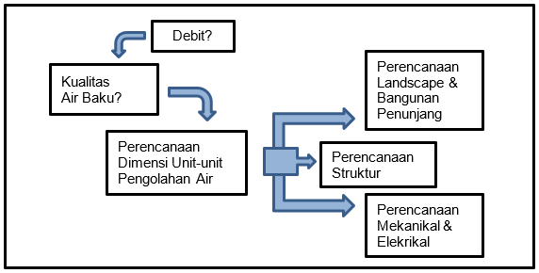

Gambar 2.1. Tahapan Perencanaan Pengolahan Air

Sumber : Kriteria Perencanaan Ditjen Cipta Karya PU, 1996

## Kriteria Perencanaan Sistem Penyediaan Air Bersih

Hal-hal yang perlu diperhatikan dalam suatu sistem penyediaan air bersih adalah:

1. Penetapan sumber air baku
2. Sistem transmisi
3. Sistem pengolahan
4. Sistem distribusi

### Sumber air baku

Hal-hal yang harus diperhatikan dalam penyediaan air bersih adalah menentukan sumber air baku, kontinuitas air sepanjang tahun, jenis pengolahan yang akan digunakan, system pendistribusian ke konsumen, tingkat pelayanan dan periode perencanaan. Sistem penyediaan air bersih adalah rangkaian unit-unit sistem yang saling berkaitan satu sama lainnya, mulai dari sumber air baku sampai konsumen dan dapat mencukupi kebutuhan masyarakat setiap saat. *(Jallaludin, 2013)*

Jenis sumber air baku yang biasa digunakan dalam sistem penyediaan air bersih terdiri dari :

* + 1. Air Tanah, dalam bentuk:
       1. Mata air *(Natural & Artesian Spring)*

Mata air merupakan sumber pasokan air baku yang memiliki peran penting untuk berbagai keperluan. Mata air tidak hanya dimanfaatkan untuk memenuhi kebutuhan sehari-hari penduduk disekitarnya tetapi juga telah banyak dimanfaatkan sebagai sumber pasokan air minum, industri, irigasi dan keperluan lainnya karena memiliki nilai ekonomis yang lebih baik dibanding kan dengan sumber air lainnya. Tidak jarang pemanfaatan mata air ini mengabaikan aspek geohidrologi, sehingga menimbulkan dampak negatif terhadap kelestarian mata air, sedangkan ketidakpedulian pengguna terhadap aspek sosial banyak menimbulkan konflik dengan penduduk sekitar mata air.

* + - 1. Tipe mata air pada umumnya adalah :

1. Mata air Depresi, yaitu pemunculan air bawah tanah yang terbentuk karena permukaan tanah memotong muka air bawah tanah.
2. Mata air Kontak, yaitu pemunculan air bawah tanah yang terbentuk karena aquifer yang dialasi oleh lapisan batuan kedap air terpotong oleh permukaan tanah.
3. Mata air Artesis, yaitu pemunculan air bawah tanah yang terbentuk oleh pelepasan air dibawah tekanan hidrostatik dari aquifer tertekan pada suatu singkapan aquifer atau melalui rekahan dari lapisan penutup.
4. Mata air Pipaan/Rekahan, yaitu pemunculan air bawah tanah melalui saluran seperti lubang pada aliran lava, saluran pelarutan pada batugamping dan rekahan-rekahan yang saling berhubungan pada batuan padu.

Mata air memiliki daerah imbuhan yaitu suatu tempat berlangsungnya proses pengimbuhan air bawah tanah yang kemudian mengalir dan muncul kepermukaan sebagai mata air.

1. Sumuran *(dug well, deep well, artesian well)*
2. Pipa pengambilan *(horizontal well/ infiltration gallery)*

Air tanah atau sering juga disebut air bawah tanah adalah air yang mengisi seluruh pori dalam suatu formasi batuan dan terdistribusi lebih luas dibanding air permukaan Rencana pemanfaatan mata air sebagai air baku harus dilakukan secara cermat dan didasarkan kepada data dan informasi mata air, kondisi hidrogeologi dan informasi yang berkaitan dengan pemunculan mata air.

Ketersediaan data dan informasi mataair sangat menentukan dalam rencana pemanfaatan mata air. Oleh sebab itu perlu dilakukan kajian terhadap rencana pemanfaatan berdasarkan data dan informasi secara menyeluruh, baik yang berkaitan dengan aspek teknis maupun kondisi lingkungan sekitarnya. Data dan informasi akan diperoleh melalui penyelidikan lapangan dan telaah data sekunder yang berkaitan dengan kondisi geologi, hidrogeologi dan aspek sosial.

Dari data tersebut dilakukan analisis untuk mengetahui kondisi hidrogeologi, terutama sebaran/geometri, litologi dan parameter aquifer dari mata air, serta besaran aliran air tanahnya.

Untuk mendapatkan debit andalan sebaiknya dilakukan pengukuran sekurang-kurangnya selama 1 tahun, namun pengukuran sesaat dapat membantu perkiraan debit mata air dibantu dengan data dan informasi masyarakat setempat dan instansi pemantau mata air.

### Sistem transmisi

Penetapan jalur pipa transmisi ditentukan berdasarkan jalur yang paling menguntungkan ditinjau dari segi teknis dan ekonomis, dimana kondisi topografi maupun jarak saluran adalah yang paling optimal ditinjau dari segi konstruksi pemasangan maupun biaya.

Bentuk saluran transmisi yaitu berupa saluran buatan atau alamiah yang tertutup maupun terbuka. Bila saluran terbuka harus mempertimbangkan aspek gangguan lingkungan terhadap keamanan pada saluran tersebut. Untuk saluran terbuka rumus digunakan adalah rumus Manning, yaitu sebagai berikut:

 (2.4)

Dimana:

v = kecepatan aliran (m/dt).

n = koefisien manning

r = jari-jari hidrolis (m)

s = kemiringan saluran.

Sedangkan untuk saluran tertutup digunakan rumus Darcy Weisbach sebagai berikut:

HL = f x (L/d) x (v 2 / 2g) (2.5)

Dimana:

HL = kehilangan tekanan (m)

f = koefisien kekasaran pipa

L = panjang pipa (m)

d = diameter pipa (m)

v = kecepatan aliran (m/dt)

g = percepatan gravitasi (9,81 m/dt 2)

### Sistem pengolahan

1. Broncaptering

Broncaptering yaitu bangunan yang digunakan untuk menampung atau menangkap air yang keluar dari mata air. Titik-titik mata air dibungkus, kemudian dari bangunan air yang dibentuk bak ini, air dialirkan ke bangunan reservoir yang ada. *(Binilang & Wuisan, n.d.)*

Desain Bangunan Penangkap Air/*Broncaptering*

1. Kriteria Perencanaan :
2. Qdesign = Qmaxday
3. Kecepatan aliran air, V = 0.5 – 3 m/detik
4. Detention Time, Td = tidak terjadi pengendapan
5. Metoda Perhitungan :
6. Debit, Q = V x A ( m3/detik ) (2.6)
7. Volume, V = Qmd x td ( m3 ) (2.7)
8. Luas Basah (cross), Ac = L x H ( m2 ) (2.8)
9. Filter (saringan pasir cepat)
10. Kehilangan tekanan pada waktu filtrasi
11. Kehilangan tekanan pada filtrasi terdiri dari kehilangan tekanan pada media pasir, penyangga, serta under drain. Rumus-rumus yang digunakan:

Pusable = 2 (P 160 - P 10 )

Ptoofine = P 10 - 0,1 Pusable

Ptoocourse = Pussable + Ptoofine

Effective Size (ES) = P10

Uniformity coefficient (UC) = P 60  / P10

Kehilangan tekanan pada media pasir dan penyangga



Cd = b / Ren

Rc = 

Dimana nilai b dan n adalah :

|  |  |  |
| --- | --- | --- |
| **Re** | **b** | **n** |
| < 1,9  1,9 – 500  500 - 200.000 | 24  18,5  0,4 | 1  0,6  0 |

H L = kehilangan tekanan (m)

Cd = koefisien kekasaran

L = tebal media (m)

vf = kecepatan filtrasi (m/dt)

 = faktor bentuk

E = porositas

i = fraksi berat lolos

Di = diameter rata-rata (m)

Re = bilangan Reynold

r = berat jenis air (kg/m 3 )

Kriteria Perencanaan :

1. Effective Size (ES) = ≥ 0,55 m
2. Uniformity Coefficient (UC) = ≤ 1,5
3. Spericity ( θ ) = ≈ 0,8
4. Porositas (f) = ≈ 0,4
5. Kecepatan filtrasi = 4 - 21 m/jam
6. Tebal media = 30 - 45 cm kerikil

60 - 70 cm pasir (belum dikurangi waktu pencucian).

1. Kehilangan tekanan :

initial = 30 cm

akhir = 140 - 275 cm

1. Filter run = 12 - 72 jam
2. Jumlah air pencucian = (1 - 6) % air filtrasi.

Kehilangan tekanan pada under drain

H L  = 1/2 g x ( Q / C A ) 2

Dimana :

HL = kehilangan tekanan pada orifice (m)

Q = debit pengolahan (ft3 /dt)

A = luas orifice (ft 2 )

C = koefisien orifice ≈ 0,6

G = percepatan gravitasi (ft/t 2 ).

Kriteria Perencanaan :

* Rasio luas orifice dengan luas area filter = 0,015 : 1 sampai 0,005 : 1
* Rasio luas lateral dengan luas orifice = 2 : 1 sampai 4 : 1
* Rasio luas manifold dengan luas lateral = 1,5 : 1 sampai 3 : 1
* Diamater orifice = 0,6 - 2 cm
* Jarak orifice = 7,5 - 30 cm
* Jarak lateral kira-kira sama dengan jarak orifice.

Kehilangan tekanan pada waktu *backwash* media pasir Rumus Carmen-Konzeny :

 dengan



Le = ( 1 – e ) . L . T . ( 1 – E e)

Dimana :

H L = kehilangan tekanan waktu backwash (m).

vb = kecepatan backwash (m/dt)

L = tebal media (m)

E = porositas

Pi = fraksi berat lolos

e e = porositas waktu ekspansi

Lei = tinggi ekspansi (m)

rs = berat jenis partikel = 2,65

r = berat jenis air = 1

ut = kecepatan pengendapan partikel (m/dt)

μ = vikositas dinamik = 0,8904 x 10 - 2 gr/cm dt (25 0 C).

Kriteria Perencanaan :

* Ekspansi media = (20 - 30) %
* Sistem pencucian : hidrolis backwash

### Sistem distribusi

1. Reservoar Distribusi

Reservoar distribusi akan dihitung volumenya berdasarkan pemakaian air maksimum harian dengan asumsi besarnya fluktuasi pemakaian sebesar ± 20%.

Kriteria Perencanaan:

1. Qdesign = Qmaxday
2. Fluktuasi Pemakaian air per hari = 15 – 20%
3. Disediakan zone lumpur dan pipa penguras.
4. Dilengkapi ventilasi udara
5. Disediakan tangga/fasilitas maintenance
6. Dilengkapi sekat untuk memberikan waktu kontak desinfektan
7. Dilengkapi pipa overflow
8. Detention Time, td = 24 jam/hari

Metoda Perhitungan:

V = 20% x Qmd (2.9)

Dimana:

V = Volume air yang dipakai m3

Qmd = Debit kebutuhan maksimum harian, m3/detik.

Pada implementasinya volume reservoar akan dibangun dengan volume lebih besar dari volume tersebut misalnya saja 1.40 x V.

Reservoar distribusi air bersih umumnya dibangun dengan material beton bertulang sehingga biayanya relatif mahal, oleh karena itu volume reservoar harus memperhitungkan volume efektif dan bentuk reservoar harus bentuk ekonomis.

Persamaan yang digunakan:

* + 1. Penentuan volume reservoar (V):

V = {[S (+) +S (-)/2] % x Q maksimum perhari} + V kebakaran

* + 1. Penentuan volume kebakaran (Vk):

Vk **=** 1,020 √P x (1 - 0,01√P) (2.10)

Dimana:

P = jumlah penduduk dalam ribuan

Kriteria Perencanaan:

1. Qdesign = Qpeak
2. Koefisien HW untuk Polyethylene = 130
3. Koefisien HW untuk Galvanis Iron = 110
4. Sisa tekan di ujung pelayanan minimal 10 mka
5. Pipa yang digunakan disesuaikan dengan kebutuhan kapasitas dan tekanan
6. Jenis pipa yang akan digunakan disesuaikan dengan kondisi lapangan.

Persyaratan teknis jaringan pipa distribusi yang diperhatikan meliputi:

1. Jarak atau jangkauan konsumen terjauh dari pipa induk.
2. Bentuk sistem jaringan yang direncanakan, apakah sistem loop, sistem cabang, atau sistem gabungan.
3. Sistem pengaliran dalam pipa sedapat mungkin dilakukan secara gravitasi.
4. Pemakaian bend dan syphon di usahakan seminimum mungkin.
5. Kesulitan pelaksanaan konstruksi sekecil mungkin.
6. Mudah dalam pengoperasian dan pemeliharaan.

Perhitungan volume reservoar berdasarkan selisih antara suplai dan pemakaian air per jam.

Pada dasarnya pola pendistribusian air dilakukan dengan pola jaringan yang baik. Pola jaringan yang sesuai untuk diterapkan pada suatu kota ditentukan oleh beberapa aspek seperti :

1. Jenis pengairan sistem distribusi.
2. Pola jaringan jalan.
3. Letak dan kondisi topografi seluruh kota.
4. Tingkat dan jenis perkembangan kota.
5. Lokasi instalasi dan reservoar.

Suatu jaringan perpipaan digunakan untuk mendistribusikan air kepada masyarakat. Ada berbagai cara yang dapat dilakukan yaitu pola cabang, pola lingkaran, dan pola gabungan antara cabang dan lingkaran. Beberapa cara pola jaringan, yakni:

1. Pola cabang

Pola cabang adalah pola jaringan pipa dengan bentuk seperti cabang pohon pola cabang terdiri dari pipa utama. Disambung dengan pipa sekunder, lalu disambung dengan pipa cabang lainnya sampai pada akhirnya pada pipa yang menuju ke konsumen pipa induk akan mengecil kearah yang sama.

1. Pola loop

Merupakan pola jaringan perpipaan yang saling berhubungan tanpa memiliki ujung mati. Air dapat menjangkau titik manapun lebih dari satu arah. Pola ini cocok untuk kota yang memiliki jaringan jalan yang saling berhubungan satu sama lain. Sistem ini terdiri dari pipa induk dan sekunder yang saling berhubungan satu sama lain dan membentuk suatu loop, sehingga terjadi sirkulasi air ke seluruh jaringan distribusi. Dari pipa induk dilakukuan penyadapan oleh pipa cabang dan selanjutnya dari pipa cabang dilakukan pendisttribusian. Dari segi ekonomi pola loop kurang menguntungkan dibanding pola cabang, karenan memerlukan banyak katup diameter pipa yang bervariasi.

Metoda Perhitungan :

Dalam perencanaan jaringan pipa distribusi air bersih digunakan rumus Mr. Hazen William, sebagai berikut:

………………………………. (2.11)

Dimana:

Q = debit air yang mengalir, m3/detik

C = Koefisien Hazen William

Hf = Kehilangan tekanan, meter

L = Panjang pipa, meter

1. Pola campuran

Sistem kombinasi adalah gabungan antara sistem melingkar dengan sistem bercabang. Sistem kombinas ini digunakan untuk daerah pelayanan yang memiliki karakteristik seperti berikut:

1. Kota tersebut sedang berkembang.
2. Bentuk perluasanya yang tidak teratur dan juga jaringan jalannya tidak berhubungan satu dengan lainnya dibagian tertentu.
3. Terdapat daerah pelayanan yang terpencil dan elevasi tanah yang bervariasi.
4. Hidrolika aliran dalam pipa

Kehilangan tekanan dalam pipa dihitung dengan persamaan Darcy-Weissbach:

$hf= \frac{f l v^{2}}{2 g d}$…….... (2.12)

Dimana:

hf = kehilangan tekanan akibat friksi (m)

f = koefisien gesekan

l = panjang pipa (m)

d = diameter pipa (m)

v = kecepatan air (m/dt)

g = percepatan gravitasi (9,81m/dt 2).

1. Network analysis dengan metoda Hardy-Cross

Dari pengembangan rumus Darcy-Weissbach didapat persamaan:

Q = 0,2785 x CHW x d2,63 x s 0,54.…………………….…. (2.13) Dimana:

Q = debit air (m3/dt)

C HW = koefisien kekasaran pipa

d = diameter pipa (m)

s = slope = hf / L (m/m).

* 1. *Major Loss*

Menggunakan metoda Hardy Cross dengan prinsip keseimbangan debit dan energi yang hilang didalam pipa. Tetapi umumnya hal ini tidak mungkin sehingga dibutuhkan debit koreksi (dQ). Maka debit aliran setelah dikoreksi menjadi Q + dQ. Yang harus diketahui dari metoda ini adalah panjang, diameter, dan tekanan pipa.

* 1. *Minor Loss*

Minor Losses adalah kehilangan energi yang disebabkan fiting dan accessories. Dari hasil pengujian lapangan menunjukkan bahwa penambahan kehilangan energi 5 % s/d 10 %. Perhitungan pembagian debit dengan Hardy Cross dilakukan pada saat pemakaian jam puncak.

* 1. *Water Hammer*

Pada pengaliran system pompa dan gravitasi, tekanan gelombang air (*Water Hammer*) dapat terjadi jika menjalankan dan menghentikan pompa – pompa serta membuka dan menutup kran dengan tiba – tiba. Jika pada saat menyalakan/menghentikan pompa atau membuka/menutup kran-kran timbul tekanan di dalam pipa yang melampaui batas tekanan statis pada setiap tempat di dalam saluran pipa, kemungkinan terjadi tekanan-tekanan negative dan positif. Jika perubahan tekanan lebih besar dari pada tekanan statis maka akan terjadi tekanan gelombang negative.

Umumnya perubahan terjadi akibat *Water Hammer* pada jaringan system loop kecil, oleh karena energi yang timbul akibat operasi pompa/ gate valve akan diteruskan ke saluran yang lain.

### Jaringan perpipaan

Jaringan perpipaan yang direncanakan disesuaikan dengan kondisi yang ada di lapangan. Pipa transmisi direncanakan dengan debit maksimum harian sedangkan pipa distribusi direncanakan berdasarkan debit jam puncak. Perhitungan perpipaan dilakukan dengan menggunakan Software *WaterGEMS* yang dikeluarkan oleh *Bentley.*

Pipa transmisi dan distribusi dilengkapi dengan perlengkapan sebagai berikut:

*Gate Valve*

Mempunyai fungsi untuk mengontrol aliran dalam pipa. *Gate Valve* dapat menutup suplai air bisa diinginkan dan membagi lainnya di dalam jaringan distribusi. *Gate Valve* diletakkan pada:

1. Setiap titik persilangan atau cabang
2. sistem pengurasan
3. pipa tekan setelah pompa
4. Tempat pembuangan Lumpur
5. Pada water meter induk
6. Pada titik awal, dibagian hulu dan hilir dari bangunan penting.

Katup udara (*Air Release Valve*)

Yaitu perlengkapan yang berfungsi untuk melepaskan udara yang berakumulasi di dalam pipa distribusi. Ditempatkan pada:

1. Jalur yang mendatar disetiap (750 – 1000) m
2. Tempat yang agak tinggi dan pada saluran yang mendaki

*Blow Off Valve*

*Blow Off Valve* ini sebenarnya, merupakan *Gate Valve* yang dipasang pada setiap titik mati atau titik terendah dari suatu jalur pipa. Berfungsi untuk mengeluarkan kotoran – kotoran yang mengendap dalam pipa serta untuk mengeluarkan air bila ada perbaikan.

*Check Valve*

Dipasang bila pengaliran air di dalam pipa diinginkan menuju satu arah. Biasanya *Check Valve* dipasang pada pipa tekan di antara pompa dan *Gate Valve*, dengan tujuan menghindari pukulan akibat arus balik yang dapat merusak pompa saat pompa mati.

Jembatan pipa

Digunakan jika pipa distribusi menyeberangi lembah atau sungai. Untuk panjang bentangan > 6 m, maka diperlukan jembatan pipa.

Penguras *(Wash Out)*

Berfungsi untuk mengeluarkan Lumpur yang terendapkan didalam pipa distribusi. Diameter wash out berkisar antara (1/4 – 1/2) dari diameter transmisi. *Wash Out* ditempatkan pada:

1. Tempat terendah dimana Lumpur terakumulasi
2. Ujung saluran yang mendatar dan menurun
3. Pada pipa yang menyebarangi sungai atau lembah.

Blok penahan (*Thrust Block dan Anker*)

Berfungsi untuk mencegah agar peralatan (*fitting* dan *accessories*) tidak bergerak jika tekanan diberikan. Blok penahan ini memindahkan beban dari atas pada bidang tanah sekitarnya.

Meter tekanan

Berfungsi untuk mengetahui besarnya jumlah pemakaian air dan dapat dipakai sebagai alat pendeteksi ada atau tidaknya kebocoran. Meter air ini, dipasang pada setiap sambungan yang dipakai secara kontinu. Dipasang pada pompa agar dapat diketahui besarnya tekanan pompa. Kontrol dilakukan untuk menjaga keamanan distribusi dari tekanan kerja pipa.



## *WaterGEMS* V8I

*Bentley WaterGEMS* adalah *software* komersial analisis, pemodelan dan jaringan tekanan manajemen (sistem distribusi atau irigasi) dengan integrasi penuh ke dalam lingkungan GIS, dimiliki oleh *Enterprise Software Bentley Systems, Incorporated* menghasilkan solusi untuk desain, konstruksi dan pengoperasian infrastruktur di berbagai bidang. *WaterGEMS* seperti *WaterCAD* (produk dari *software* rumah yang sama) memungkinkan simulasi hidrolik dari model komputasi, dalam hal ini diwakili oleh unsur-unsur jenis seperti *line* (bagian pipa), titik (konsumsi *nodes*, *tank*, waduk, hidran) dan *hybrid* (pompa, katup kontrol, regulasi, dll). Namun *WaterGEMS* ditambahkan ke kemampuan analisis hidrolik termasuk dalam *WaterCAD*, lingkungan dukungan GIS dan berbagai modul termasuk analisis canggih..

### Kegunaan *WaterGEMS* V8I

Pemodelan komponen- komponen sistem jaringan distribusi air bersih Dalam program *WaterGEMS* V8i terdapat berbagai komponen sistem jaringan air bersih, diantaranya *reservoir*, pipa, *junction* (titik simpul), tandon dan lain sebagainya yang dimodelkan sedemikian rupa sehingga mendekati kinerja komponen aslinya di lapangan. Untuk keperluan pemodelan, *WaterGEMS* V8i telah memberikan penamaan setiap komponen tersebut secara otomatis yang dapat diganti sesuai dengan keperluan agar memudahkan dalam pengerjaan, pengamatan, penggantian ataupun pencarian suatu komponen tertentu. Agar dapat memodelkan setiap komponen sistem jaringan distribusi air baku dengan benar, perancang harus mengetahui cara memodelkan komponen tersebut dalam *WaterGEMS* V8i. Adapun jenis-jenis pemodelan komponen sistem jaringan distribusi air baku dalam *WaterGEMS* V8i adalah sebagai berikut :

1. Pemodelan titik simpul (*junction*) Titik simpul merupakan suatu simbol yang mewakili atau komponen yang bersinggungan langsung dengan konsumen dalam hal pemberian air baku. Ada dua tipe aliran pada titik simpul ini, yaitu berupa kebutuhan air (*demand*) dan berupa aliran masuk (*inflow*). Jenis aliran yang berupa kebutuhan air baku digunakan bila pada simpul tersebut ada pengambilan air, sedangkan aliran masuk digunakan bila pada titik simpul tersebut ada tambahan debit yang masuk. Data yang dibutuhkan sebagai masukan bagi titik simpul antara lain elevasi titik simpul dan data kebutuhan air bersih pada titik simpul tersebut.
2. Pemodelan kebutuhan air baku

Kebutuhan air baku pada tiap-tiap titik simpul dapat berbeda-beda yang bergantung dari luas cakupan layanan dan jumlah konsumen pada titik simpul tersebut. Kebutuhan air menurut *WaterGEMS* V8i dibagi menjadi dua, yaitu kebutuhan tetap (*fixed demand*) dan kebutuhan berubah (*variable demand*). Kebutuhan tetap adalah kebutuhan air rata-rata tiap harinya, sedangkan kebutuhan berubah atau berfluktuatif adalah kebutuhan air yang berubah setiap jamnya sesuai dengan pemakaian air.

1. Pemodelan pipa

Pipa adalah suatu komponen yang menghubungkan katup (*valve*), titik simpul, pompa dan tandon. Untuk memodelkan pipa, memerlukan beberapa data teknis seperti jenis bahan, diameter dan panjang pipa, kekasaran (*roughness*) dan status pipa (buka-tutup). Jenis bahan pipa oleh *WaterGEMS* V8i telah disediakan, sehingga dapat dipilih secara langsung sesuai dengan jenis bahan pipa yang digunakan di lapangan. Sedangkan diameter dan panjang pipa dapat dirancang sesuai dengan kondisi di lapangan. Apabila diatur secara skalatis, maka ukuran panjang pipa secara otomatis berubah sesuai dengan perbandingan skala ukuran yang dipakai. Sedangkan dalam pengaturan skematis, panjang pipa dapat diatur tanpa memperhatikan panjang pipa di layar komputer.

1. Pemodelan tandon (*watertank*)

Untuk pemodelan tandon diperlukan beberapa data yaitu ukuran, bentuk dan elevasi tandon. Data elevasi yang dibutuhkan oleh tandon meliputi tiga macam, yaitu elevasi maksimum, elevasi minimum dan elevasi awal kerja (*initial elevation*) dimana elevasi awal kerja harus berada pada kisaran elevasi minimum dan elevasi maksimum.

1. Pemodelan mata air (*reservoar*)

Pada program *WaterGEMS* V8i, *reservoar* digunakan sebagai model dari suatu sumber air seperti danau dan sungai. Di sini *reservoar* dimodelkan sebagai sumber air yang tidak bisa habis atau elevasi air selalu berada pada elevasi konstan pada saat berapapun kebutuhan airnya. Data yang dibutuhkan untuk memodelkan sebuah mata air adalah kapasitas debit dan elevasi mata air tersebut

# BAB III METODOLOGI PENELITIAN



## Lokasi dan Waktu Penelitian

1. Lokasi Penelitian

Penelitian ini dilaksanakan dari mulai Mata Air Cimada yang terletak di Desa Cicadas, Kecamatan Sagalaherrang Kabupaten Subang (6°42'20.98"S, 107°38'8.32"E).

Terdapat sekitar 4 Desa yang dapat dilayani dari pemanfaatan mata air tersebut diatas. Meliputi:

1. Desa Sagalaherang Kidul
2. Desa Sagalaherang Kaler
3. Desa Dayeuhkolot
4. Desa Leles

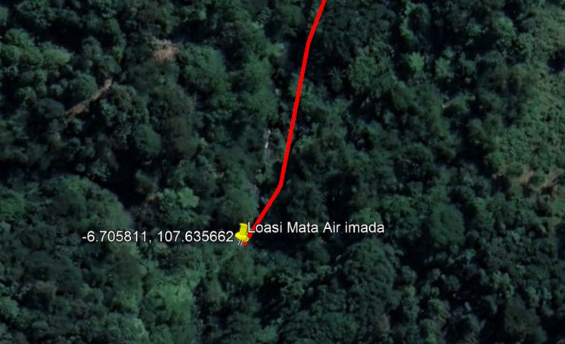

Gambar 3.2. Lokasi Mata Air Cimada

Sumber: Hasil Analisis Penulis dengan aplikasi Google Earth

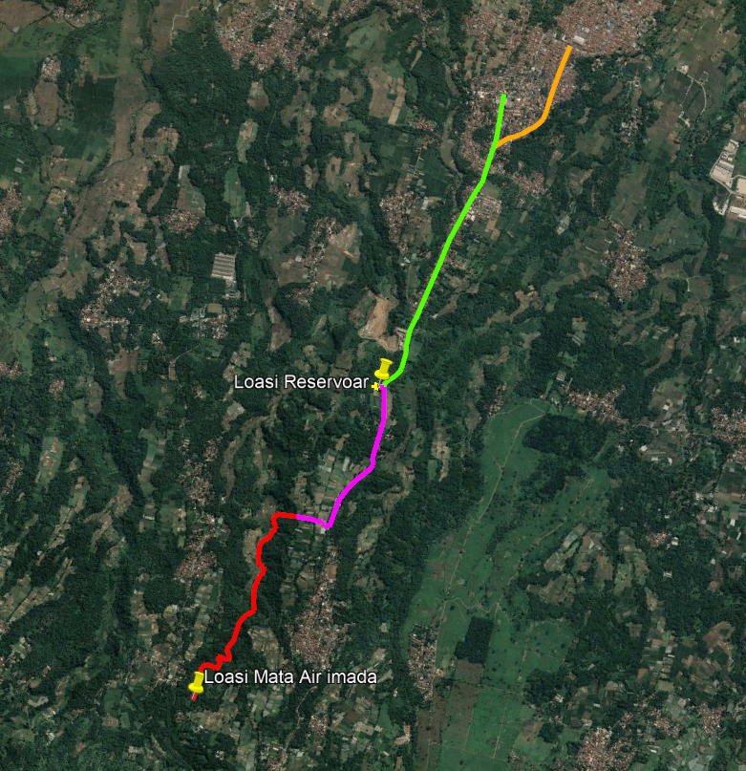

Gambar 3.3. Lokasi Rencana Jaringan Transmisi dan Distribusi

Sumber: Hasil Analisis Penulis dengan aplikasi Google Earth

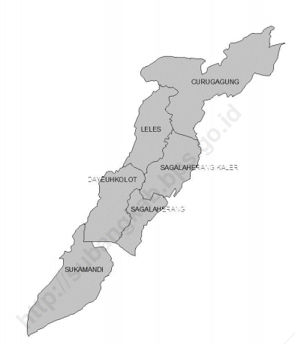

Gambar 3.4. Peta Administrasi Kecamatan Sagalaherang

Sumber: http://info-kotakita.blogspot.com/2018/01/kota-sagalaherang.html

1. Waktu Penelitian

Waktu pelaksanaan penelitian ini dilakukan pada bulan Januari - Maret 2023.

## Metode Penelitian

Dalam penelitian ini data yang di kumpulkan dengan menggunakan metode kuantitatif.

## Metode Pengumpulan Data

Di dalam sebuah penelitian dibutuhkan adanya data sebagai penunjang dalam penyelesaian dan keberhasilan suatu penelitian. Baik itu berupa data utama yang bersifat primer maupun sekunder. Adapun penjelasan terperinci mengenai teknik pengumpulan data yang dibutuhkan dalam penyelesaian penelitian mengenai Perencanaan pengembangan jaringan perpipaan sistem penyediaan air minum sebagai berikut:

1. Pengumpulan data primer

Pengumpulan Data Primer di peroleh dengan melakukan survei di lapangan. Peralatan yang digunakan pada saat survei adalah GPS, meteran, alat tulis, dan kamera. Kegiatan yang di lakukan dalam aktifitas ini antara lain:

1. Pengukuran profil memanjang
2. Pengukuran elevasi sumber air baku sampai ke pelayanan
3. Pengukuran Debit Air
4. Pengumpulan data sekunder.

Pengumpulan data sekunder dengan mengumpulkan data yang sudah ada pada instansi terkait, studi litelatur dan data data dari penelitian yang sudah di buat sebelumnya. Data sekunder yang di butuhan yaitu:

1. Peta topografi
2. Data proyeksi penduduk
3. Lokasi sumber air baku

## Metode Pengolahan Data

Metode pengolahan data yang digunakan adalah pengolahan data metode kuanitatif dengan data berbentuk tabular dan grafikal. Untuk mengetahui kapasitas penampungan air baku untuk melayani suatu kawasan, dari data data yang telah terkumpul selanjutnya di lakukan perhitungan debit kebutuhan serta debit ketersediaan dengan menggunakan metode kuantitatif yang kemudian di bandingkan dengan kriteria perencanaan air baku atau standar yang telah di tentukan.

Kriteria Perencanaan yang digunakan berupa spesifikasi yang masih berlaku, baik spesifikasi metode atau spesifikasi bangunan (*Broncaptering*). Dalam tahapan evalusi di tentukan desain bangunan penampungan serta jaringan perpipaan yang akan melayani kawasan, menggunakan metode kuantitatif di tentukan diameter pipa, dimensi bangunan (*Broncaptering* dan *Reservoar*), dari hasil perhitungan keluarlah karakteristik pipa dan karakteristik material bangunan. Hasil dari evaluasi desain tersebut dilakukan analisis dan pembahasan.

## Metode Analisa Data

Metode analisis data yang digunakan adalah dengan komputerisasi dan modeling. Analisis data yang dilakukan untuk menganalisa desain perencanaan adalah sebagai berikut:

1. Analisa kebutuhan air dan jaringan perpipaan

Menggunakan metode komputasi dengan aplikasi *WaterGEMS* V8I

1. Analisa tanah

Menggunakan metode komputasi dengan aplikasi Autocad dan Google Earth

## Alat dan Bahan Penelitian

Alat – alat yang digunakan dalam penelitian ini adalah sebagai berikut :

1. Alat tulis
2. Laptop
3. Kamera
4. Kalkulator
5. Theodolit
6. GPS handheld
7. Alat Ukur Kecepatan Aliran Air
8. PH Meter

## Tahapan Kegiatan Pelaksanaan

Gambar 3.5. Tahapan Kegiatan

# BAB IV HASIL DAN PEMBAHASAN



## Proyesi Penduduk

Proyeksi penduduk merupakan data dasar yang diperlukan dalam perencanaan sistem penyediaan air minum, data kependudukan di dapat dari Badan Pusat Statistik Kabupaten Subang, yang kemudian di proyeksikan sampai dengan 2030. Proyeksi penduduk di dapat dengan perhitungan mundur dari setiap kecamatan menggunakan persamaan sebagai berikut: Permen PU No. 18/PRT/M/2007 Tentang Penyelenggaraan Pengembangan Sistem Penyediaan Air Minum.

Tabel 4.1. Jumlah Proyeksi Penduduk

|  |  |  |  |
| --- | --- | --- | --- |
| Tahun | Jumlah Penduduk (Jiwa) | Jumlah Penduduk | |
| Jiwa | Persen |
| 2019 | 29.824 | 0 | 0,00% |
| 2020 | 31.315 | 1.491 | 4,99% |
| 2021 | 32.881 | 1.566 | 5,00% |
| 2022 | 34.525 | 1.644 | 4,99% |
| 2023 | 36.251 | 1.726 | 4,99% |
| 2024 | 38.064 | 1.813 | 5,00% |
| 2025 | 39.967 | 1.903 | 4,99% |
| 2026 | 41.965 | 1.998 | 4,99% |
| 2027 | 44.064 | 2.099 | 5,00% |
| 2028 | 46.267 | 2.203 | 4,99% |
| 2029 | 48.580 | 2.313 | 4,99% |
| 2030 | 51.009 | 2.429 | 5,00% |
| Jumlah | - | 21.185 | 54,93% |

Sumber: Badan Pusat Statistik Kab. Subang

Dari data proyeksi penduduk kemudian melakukan perhitungan kebutuhan air bersih dengan mempertimbangkan kebutuhan air bersih daerah pelayanan dengan mengacu kepada Permen PU No.18PRT/M/2007 Tentang Penyelenggaraan Pengembangan Sistem Penyediaan Air Minum. Serta data dari BPS Kabupaten Subang.

## Target Pelayanan

Target pelayanan dalam bidang penyediaan air bersih di Indonesia adalah untuk mewujudkan 100% akses air bersih untuk seluruh masyarakat Indonesia secara umum, namun tingkat capaian penyediaan layanan air bersih baru mencapai 91,05%. Namun dalam hal ini di Kabupaten Subang baru mecapai 54,18% dengan tingkat pertumbuhan pelanggan rata-rata sebesar 3,94%.

Kondisi eksisting penduduk daerah pelayanan yang terlayani air bersih di Kecamatan Sagalaherang Kabupaten Subang hingga 2022 sebesar 79.68% atau dari 16.741 jiwa, yang terlayani sebanyak 13.339. maka proyeksi kebutuhan air bersih di Kecamatan Sagalaherang Kabupaten Subang adalah sebagai berikut:

Tabel 4.2. Proyeksi Kebutuhan Air

| **No** | **Uraian Pekerjaan** | **Sat** | **Eksisting PDAM** | | | | **Rencana Pelayanan** | | | | | | | |
| --- | --- | --- | --- | --- | --- | --- | --- | --- | --- | --- | --- | --- | --- | --- |
| **2019** | **2020** | **2021** | **2022** | **2023** | **2024** | **2025** | **2026** | **2027** | **2028** | **2029** | **2030** |
| I | **Pelayanan Penduduk** |  |  |  |  |  |  |  |  |  |  |  |  |  |
| 1 | Jumlah Penduduk | Jiwa | 29.824 | 31.315 | 32.881 | 34.525 | 36.251 | 38.064 | 39.967 | 41.965 | 44.064 | 46.267 | 48.580 | 51.009 |
| 2 | Cakupan Penduduk Kecamatan | % | 31,16 | 44,53 | 47,99 | 48,49 | 48,99 | 49,49 | 49,99 | 50,49 | 50,99 | 51,49 | 51,99 | 52,49 |
| 3 | Jumlah Penduduk Daerah Pelayanan | Jiwa | 9.294 | 13.944 | 15.779 | 16.741 | 17.759 | 18.837 | 19.979 | 21.188 | 22.467 | 23.822 | 25.256 | 26.774 |
| 4 | Cakupan Penduduk Pelayanan | % | 64,53 | 77,68 | 66,00 | 79,68 | 80,68 | 81,68 | 82,68 | 83,68 | 84,68 | 85,68 | 86,68 | 87,68 |
| 5 | Penduduk Yang Terlayani | Jiwa | 5.997 | 10.832 | 10.414 | 13.339 | 14.328 | 15.387 | 16.519 | 17.730 | 19.026 | 20.411 | 21.893 | 23.476 |
| II | **Kebutuhan Air Domestik** |  |  |  |  |  |  |  |  |  |  |  |  |  |
| 1 | **Sambungan Rumah Tangga** |  |  |  |  |  |  |  |  |  |  |  |  |  |
| a | Persentase Penduduk Terlayani | % | 85,32 | 56,37 | 48,55 | 51,73 | 62,84 | 64,55 | 65,87 | 66,83 | 67,48 | 67,84 | 67,94 | 67,83 |
| b | Jumlah Penduduk Yang Terlayani | Jiwa | 7.930 | 7.860 | 7.660 | 8.660 | 11.160 | 12.160 | 13.160 | 14.160 | 15.160 | 16.160 | 17.160 | 18.160 |
| c | Konsumsi Pemakaian Air | L/org/hr | 75 | 86 | 88 | 89 | 90 | 90 | 91 | 91 | 92 | 92 | 93 | 93 |
| d | Kebutuhan Air | L/dt | 6,88 | 7,82 | 7,80 | 8,92 | 11,63 | 12,67 | 13,86 | 14,91 | 16,14 | 17,21 | 18,47 | 19,55 |
| e | Jumlah Sambungan | Unit | 1.586 | 1.572 | 1.532 | 1.732 | 2.232 | 2.432 | 2.632 | 2.832 | 3.032 | 3.232 | 3.432 | 3.632 |
| 2 | **Sambungan Kran Uum** |  |  |  |  |  |  |  |  |  |  |  |  |  |
| a | Persentase Penduduk Terlayani | % | 23,34 | 10,16 | 9,6 | 6,75 | 5,58 | 4,55 | 3,63 | 2,82 | 2,1 | 1,47 | 0,91 | 0,43 |
| b | Jumlah Penduduk Yang Terlayani | Jiwa | 1.400 | 1.100 | 1.000 | 900 | 800 | 700 | 600 | 500 | 400 | 300 | 200 | 100 |
| c | Konsumsi Pemakaian Air | L/org/hr | 60 | 60 | 60 | 60 | 60 | 60 | 60 | 60 | 60 | 60 | 60 | 60 |
| d | Kebutuhan Air | L/dt | 0,97 | 0,76 | 0,69 | 0,63 | 0,56 | 0,49 | 0,42 | 0,35 | 0,28 | 0,21 | 0,14 | 0,07 |
| e | Jumlah Sambungan | Unit | 14 | 11 | 10 | 9 | 8 | 7 | 6 | 5 | 4 | 3 | 2 | 1 |
| **Total Kebutuhan Air Domestik** | | **L/dt** | **7,86** | **8,59** | **8,50** | **9,55** | **12,18** | **13,15** | **14,28** | **15,26** | **16,42** | **17,42** | **18,61** | **19,62** |
| III | **Kebutuhan Air Non Domestik** |  |  |  |  |  |  |  |  |  |  |  |  |  |
| 1 | Persentase Pelayanan | % | - | - | - | - | - | - | - | - | - | - | - | - |
| 2 | Kebutuhan Air | L/dt | - | - | - | - | - | - | - | - | - | - | - | - |
| **IV** | **Total Kebutuhan Air** | **L/dt** | **7,86** | **8,59** | **8,50** | **9,55** | **12,18** | **13,15** | **14,28** | **15,26** | **16,42** | **17,42** | **18,61** | **19,62** |
| V | **Kehilangan Air** | % | 25,39 | 26,2 | 25,7 | 25,2 | 24,7 | 24,2 | 23,7 | 23,2 | 22,7 | 22,2 | 21,7 | 21,2 |
|  |  | L/dt | 1,99 | 2,25 | 2,18 | 2,41 | 3,01 | 3,18 | 3,38 | 3,54 | 3,73 | 3,87 | 4,04 | 4,16 |
| VI | **Total Kebutuhan Air Rata-rata** | L/dt | 9,85 | 10,84 | 10,68 | 11,95 | 15,19 | 16,34 | 17,66 | 18,80 | 20,15 | 21,28 | 22,65 | 23,78 |
| VII | **Faktor Pemakaian Maksimum** |  | 1,10 | 1,10 | 1,10 | 1,10 | 1,10 | 1,10 | 1,10 | 1,10 | 1,10 | 1,10 | 1,10 | 1,10 |
| VII | **Kebutuhan Air Maksimum Day** | L/dt | 10,84 | 11,92 | 11,75 | 13,15 | 16,71 | 17,97 | 19,43 | 20,68 | 22,16 | 23,41 | 24,91 | 26,15 |
| IX | **Faktor Pemakaian Jam Puncak** |  | 1,75 | 1,75 | 1,75 | 1,75 | 1,75 | 1,75 | 1,75 | 1,75 | 1,75 | 1,75 | 1,75 | 1,75 |
| X | **Kebutuhan Air Pada Jam Puncak** | L/dt | 17,24 | 18,97 | 18,69 | 20,91 | 26,58 | 28,59 | 30,91 | 32,90 | 35,26 | 37,24 | 39,63 | 41,61 |
| XI | **Kapasitas Produksi** | L/dt | 15,5 | 15,5 | 15,5 | 15,5 | 40,50 | 40,50 | 40,50 | 40,50 | 40,50 | 40,50 | 40,50 | 40,50 |
| **XII** | **Surplus/Defisit** |  | **4,66** | **3,58** | **3,75** | **2,35** | **23,79** | **22,53** | **21,07** | **19,82** | **18,34** | **17,09** | **15,59** | **14,35** |

Sumber: Hasil Analisa Penulis

Berdasarkan hal tersebut di atas atau demi tercapainya target pelayanan 100% air bersih Kabupaten Subang, maka dibutuhkan penambahan layanan baru.

Standar kebutuhan air domestik yaitu kebutuhan air yang digunakan pada lokasi - lokasi permukiman untuk memenuhi kebutuhan sehari-hari seperti; masak, minum, mencuci dan lain sebagainya. Kebutuhan air bersih perliter perorang perhari di jelaskan dalam tabel 4.3 berikut:

Tabel 4.3. Tabel Standar Kebutuhan Air Domestik

|  |  |  |
| --- | --- | --- |
| Jumalh Penduduk | Jenis Kota | Jumlah Kebutuhan Air (liter/orang/hari) |
| >2.000.000 | Metropolitan | >210 |
| 1.000.000-2.000.000 | Metropolitam | 150-210 |
| 500.000-1.000.000 | Besar | 120-150 |
| 100.000-500.000 | Besar | 100-150 |
| 20.000-100.000 | Sedang | 90-100 |
| 3.000-20.000 | Kecil | 60-100 |

Sumber: Pedoman Konstruksi dan Bangunan, Dep. PU.

Dari tabel diatas diambil jenis perkotan kecil karena demografis wilayah perencaan yang merukan pedesaan yang jumlah penduduk perkecamatannya adalah 3.000 – 20.000 jiwa. Dengan jumlah kebutuhan domestik adalah 60 – 100 L/org/H.

Dari table 4.2. dapat diketahui bahwa jumlah kebutuhan air bersih pada akhir tahun perencanaan di tahun 2030 untuk sitem Jaringan Perpipaan Kecamatan Sagalaherang Kabupaten Subang adalah 41,74 l/dt. Debit eksisting yang melayani Kecamatan Sagalaherang adalah sebesar 20,87 l/dt sedangkan untuk penambahan debit yang direncanakan adalah 25 l/dt, maka dari hasil analisis debit tersebut dapat disimpulkan memenuhi kebutuhan air bersih sampai dengan akhir tahun 2030.

## Air Baku

Sebelum menentukan lokasi sumber air baku yang akan dimanfaatan, perlu dilakukan analisis teknis dan ekonimis dari semua sumber air baku yang potensial untuk dimanfaatkan (RI-SPAM, 2010).

Karena hal ini akan mempengaruhi langkah selanjutnya yang harus dilakukan pada sumber air baku tersebut, apakah akan dilakukan pengolahan lengkap atau pengolahan sederhana. Selain itu juga harus mempertimbangkan kontinuitas sumber air baku selama musim kemarau.

Berdasarkan data PERUMDA Air Minum Tirta Rangga Kabupaten Subang Mata Air Cimada memiliki debit air dengan kapasitas 96,7 L/dt saat musim hujan. Berdasaran hal tersebut Mata Air Cimada menjadi pilihan utama untuk menjadi sumber air baku yang akan dimanfaatan untu memenuhi sambungan rumah. Data selengkapnya disajikan pada gambar beriut.

Gambar 4.1. Pemeriksaan Kualitas Air

Selanjutnya kualitas air baku Mata Air Cimada di tinjau agar di ketahui jenis pengolahan air baku yang sesuai, berikut adalah hasil pemeriksaan kualitas air yang di lakukan oleh Laboratorium Kualitas Air Fakultas Teknik Sipil dan Lingkungan Institut Teknologi Bandung.

Tabel 4.4. Hasil Pemeriksaan Kualitas Air

| **No** | **Parameter** | **Satuan** | **Baku Mutu** | **Hasil Analisa** |
| --- | --- | --- | --- | --- |
| 1 | Bau | - | - | Tidak Berbau |
| 2 | TDS | mg/L | 500 | 45,70 |
| 3 | Kekeruhan | NTU | 5 | 0,28 |
| 4 | Rasa | - | - | Tidak Berasa |
| 5 | Temperatur | °C | Suhu Udara ± 3° | 24,00 |
| 6 | DHL | µS/cm | - | 87,50 |
| 7 | Besi | mg/L | 0,300 | < 0,01 |
| 8 | Fluorida | mg/L | 1,500 | 0,151 |
| 9 | Kesadahan | mg/L | 500 | 34,30 |
| 10 | Warna | Pt.Co | 15 | 5,00 |
| 11 | Klorida | mg/L | 250 | 2,83 |
| 12 | Mangan | mg/L | 0,400 | < 0,025 |
| 13 | Natrium Terlarut | mg/L | 200 | < 2,50 |
| 14 | Nitrat (Sebagar NO2) | mg/L | 50 | 2,04 |
| 15 | Nitrit (Sebagar NO2) | mg/L | 3 | < 0,005 |
| 16 | pH | - | 6,500-8,500 | 7,60 |
| 17 | Sulfat | mg/L | 250 | 5,87 |
| 18 | Kalium Terlarut | mg/L | - | 1,57 |
| 19 | Zat Organik | mg/L | 10 | 4,61 |
| 20 | CO2, Agresf | mg/L | - | 0,00 |
| 21 | pp Asiditas | mg/L | - | 3,90 |
| 22 | mo Alkalinity | mg/L | - | 29,70 |
| **Baku Mutu Mengacu Kepada Air Minum PERMENKES No : 492/MENKES/PER/IV/2010** | | | | |

Sumber : Hasil Uji Kualitas Air Laboratorium Kualitas Air FTSL ITB

Dengan memperhatikan kualitas air di Mata Air Cimada ini maka dapat di simpulkan bahwa kualitas air dari Mata Air Cimada tidak perlu pengolahan secara khusus baik menggunakan filtrasi maupun menggunakan sistem koagulasi. Maka air baku dari Mata Air Cimada dapat langsung di distribusikan tanpa proses pengolahan.

## Rencana Sistem

Rencana sistem penyediaan air bersih di Kecamatan Sagalaherang Kabupaten Subang ditentukan berdasarkan elevasi dan kondisi geografis antara Air Baku dan daerah pelayanan. Adapun elevasi di titik air baku (± 785 DPL) dengan kondisi air baku berada di air terjun cimada atau di bibir sungai sedangkan elevasi Reservoar (± 644 DPL) dengan kondisi lahan berada disamping jalan desa dan daerah pelayanan terakhir (± 557 DPL).

Berdasarkan hasil uji kualitas air dan kondisi geografis daerah rencana sistem air bersih, maka sistem yang akan digunakan adalah bangunan penangkap (broncaptering), jaringan pipa transmisi, bangunan pengumpul (reservoar), dan jaringan pipa distribusi. Sedangkan berdasarkan elevasi di atas, metode pengaliran dari broncaptering hingga jaringan pipa distribusi menggunakan metode gravitasi.

Secara garis besar, rencana sistem pemanfaatan mata air Cimada ini dapat dilihat pada gambar skematik sitem di bawah ini:

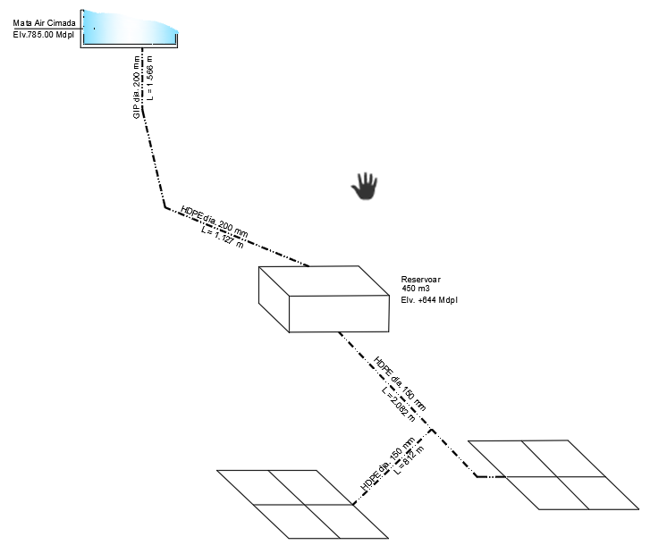

Gambar 4.2. Rencana Sistem Skematik

Sumber : Hasil Analisis Penulis

### Bangunan penangkap air baku

Bangunan penangkap mata air (Broncaptering) umumnya berupa bak penampung/penangkap dari sejumlah titik mata air yang dengan dimensi tertentu sesuai dengan debit/kapasitas yang direncanakan yaitu 25 L/dt.

### Jaringan pipa transmisi dan distribusi

Pipa Transmisi sebagai pipa pembawa utama dari sumber air baku kelokasi bangunan pengumpul (*Reservoar*), dan Distribusi sebagai pipa pembawa dari *Reservoar* ke pelayanan. Perhitungan diameter pipa menggunakan debit maksimun per hari, sitem pengaliran dari broncaptering ke *Reservoar* menggunaan sistem gravitasi. *(BPSDM Kementrian PU, 2018)*

Perhitungan diameter pipa transmisi dari air baku menuju *Reservoar*

Debit rencana : 25 L/dt

: 0,025 m3/dt

Kecepatan aliran : 2 m/dt (Kecepatan maksimum saluran tertutup)

: 0,8 m/dt (Kecepatan rencana yang digunakan)

$$Q=\frac{V x 3,14 x d^{2}}{4}$$

$$d=\sqrt{\frac{Q}{v x\frac{1}{4} x 3,14}}$$

$$d=\sqrt{\frac{0,025}{0,8 x\frac{1}{4} x 3,14}}$$

$d=$*0,19952*

= 199 mm

= 200 mm (diameter yang tersedia)

Dalam penentuan sitem jaringan transmisi, kita juga harus menganalisa terhadap kehilangan tekanan yang terjadi pada pipa *(Almadya et al., 2017).*

**Kehilangan tekan pada pipa :**

Jenis pipa : GIP

Koefisien kekasaran pipa (c) : 110

Panjang pipa (l) : 1586 m

Diameter pipa (d) : 200 mm

$$Hf=\frac{C x l x v^{2}}{2g x d}$$

$$Hf=\frac{110 x 1.686 x {0,8}^{2}}{2(9,81) x 200}$$

$$Hf=\frac{118.694,4}{3.924}$$

$$=28,095 mm$$

$$=0,0280 m$$

Jenis pipa : HDPE SDR 17 PN 10

Koefisien kekasaran pipa (c) : 130

Panjang pipa (l) : 1127 m

Diameter pipa (d) : 200 mm

$$Hf=\frac{C x l x v^{2}}{2g x d}$$

$$Hf=\frac{130 x 1.127 x {0,8}^{2}}{2(9,81) x 200}$$

$$Hf=\frac{93.766,4}{3.924}$$

$$=23,8956 mm$$

$$=0,02389 m$$

Perhitungan diameter pipa distribusi dari *reservoar* ke pelayanan

Debit rencana : 25 L/dt

: 0,025 m3/dt

Kecepatan aliran : 2 m/dt (Kecepatan maksimum saluran tertutup)

: 0,8 m/dt (Kecepatan rencana yang digunakan)

$$d=\sqrt{\frac{Q}{v x\frac{1}{4} x 3,14}}$$

$$Q=\frac{V x 3,14 x d^{2}}{4}$$

$$d=\sqrt{\frac{0,025}{0,8 x\frac{1}{4} x 3,14}}$$

$d=$*0,19952*

= 199 mm

= 200 mm (diameter yang tersedia)

**Kehilangan tekan pada pipa :**

Jenis pipa : HDPE SDR 17 PN 10

Koefisien kekasaran pipa (c) : 130

Panjang pipa (l) : 1127 m

Diameter pipa (d) : 200 mm

$$Hf=\frac{C x l x v^{2}}{2g x d}$$

$$Hf=\frac{130 x 1950 x {0,8}^{2}}{2(9,81) x 200}$$

$$Hf=\frac{93.766,4}{3.924,00}$$

$$=23,8956 mm$$

$$=0,023890 m$$

Tabel 4.5. Koefisien Kekasaran Pipa Hazen William

|  |  |
| --- | --- |
| **Jenis Pipa** | **Nilai C Perencanaan** |
| *Asbes Cement* (ACP) | 120 |
| U-PVC | 120 |
| PE | 130 |
| *Ductile* (DCIP) | 110 |
| Besi Tuang (CIP) | 110 |
| GIP | 110 |
| Baja | 110 |
| *Pre-stress Concrete* (PSC) | 120 |

Sumber : Hydraulics of pipelines system

### Bangunan pengumpul (*Reservoar*)

Bangunan Reservoar ini digunakan sebagai bak penampungan air bersih, sebelumnya kita sudah melakukan perhitungan kebutuhan rata-rata rencana dari sistem yang direncanaan. Langkah selanjutnya adalah dengan menentukan kapasitas tampungan air bersih pada jam puncak (Qpeak) dari data Tabel 4.2.

* + 1. Perhitungan Kapasitas Bangunan Pengumpul (Resrvoar)

Pemakaian air dalam 24 jam x Qpeak x 86400

$Pemakaian air= \frac{S\left(+\right) . S(-)}{2\%}$

Dimana :

S(+) = Selisih (+) dari scenario pelayanan dalam 24 jam

S(-) = Selisih (-) dari scenario pelayanan dalam 24 jam

Tabel 4.6. Skenario Pelayanan Dalam 24 Jam

|  |  |  |  |  |
| --- | --- | --- | --- | --- |
| **Jam** | **(%) Pemakaian Air** | **Rata-rata** | **Surplus** | **Defisit** |
| 00.00 - 01.00 | 1,650 | 4,167 | 2,517 |  |
| 01.00 - 02.00 | 1,650 | 2,517 |  |
| 02.00 - 03.00 | 1,650 | 2,517 |  |
| 03.00 - 04.00 | 1,650 | 2,517 |  |
| 04.00 - 05.00 | 2,850 | 1,317 |  |
| 05.00 - 06.00 | 3,600 | 0,567 |  |
| 06.00 - 07.00 | 5,440 |  | 1,27 |
| 07.00 - 08.00 | 6,800 |  | 2,63 |
| 08.00 - 09.00 | 6,800 |  | 2,63 |
| 09.00 - 10.00 | 6,030 |  | 1,86 |
| 10.00 - 11.00 | 5,500 |  | 1,33 |
| 11.00 - 12.00 | 4,900 |  | 0,73 |
| 12.00 - 13.00 | 4,900 |  | 0,73 |
| 13.00 - 14.00 | 5,200 |  | 1,03 |
| 14.00 - 15.00 | 5,200 |  | 1,03 |
| 15.00 - 16.00 | 5,200 |  | 1,03 |
| 16.00 - 17.00 | 6,000 |  | 1,83 |
| 17.00 - 18.00 | 7,080 |  | 2,91 |
| 18.00 - 19.00 | 4,400 |  | 0,23 |
| 19.00 - 20.00 | 4,400 |  | 0,23 |
| 20.00 - 21.00 | 3,200 | 0,967 |  |
| 21.00 - 22.00 | 2,300 | 1,867 |  |
| 22.00 - 23.00 | 1,800 | 2,367 |  |
| 23.00 - 24.00 | 1,800 | 2,367 |  |
|  |  |  | **19,52** | **19,52** |

Sumber : Hasil Analisis Penulis

Tabel 4.6 adalah skenario prakiraan sistem pelayanan yang akan dioperasikan dan sudah dianalisis dengan menggunakan metode *trial and error*. Setelah membuat skenario pelayanan, kemudian melakukan perhitungan koefisien pemakaian air dalam 24 jam, serta perhitungan dimensi *reservoar*. Berikut adalah perhitungan dimensi *reservoar* :

|  |  |  |  |  |  |  |  |  |
| --- | --- | --- | --- | --- | --- | --- | --- | --- |
| Pemakaian Air = | [S (+)] + [S (-)] / 2% | | |  |  |  |  |  |
| = | 19,52 | + | 19,52 | / | 2 |  |  |  |
| = | 19,52 |  |  |  |  |  |  |  |
|  | Qpeak A | = | 26,153 | L/dt | |  |  |  |
|  |  | = | 0,0262 | m3/dt | |  |  |  |
| System A | |  |  |  |  |  |  |  |
|  | Vol Reservoir 1 | | |  |  |  |  |  |
|  |  | = | 0,1952 | x | 0,0262 | X | 86400 |  |
|  |  | = | 441,00 | m3 |  |  |  |  |
|  |  | = | 450,00 | m3 |  |  |  |  |
|  | Dimensi |  |  |  |  |  |  |  |
|  | P | = | 10 |  |  |  |  |  |
|  | L | = | 10 |  |  | D | 12 |  |
|  | T | = | 4,5 |  |  | T | 4 |  |
|  |  |  | 450,00 |  | m3 |  | 452,16 | m3 |

Dari perhitungan di atas diketahui bahwa kapasitas reservoar rencana adalah sebesar 800 m3.

### Jaringan pipa distribusi

Sistem distribusi air bersih yaitu penyaluran air dengan sistem perpipaan dari bangunan reservoar kedaerah pelayanan. Perhitungan jaringan pipa distribusi menggunakan debit kebutuhan pelayanan, sistem pengaliran dari bangunan reservoar ke pelayanan direncanakan dengan sistem gravitasi. Rencana jaringan distribusi ini akan mengalirkan air dari reservoar ke pelayanan sebanyak 20 L/dt. Maka Untuk jaringan Distribusi dari Reservoir menuju daerah pelayanan di lakukan perhitungan dari hilir menuju hulu agar dapat mengakomodasi seluruh pelayanan pada Jaringan Distribusi Utama (JDU).

Perhitungan Jaringan Distribusi dari Reservoar ke Pelayanan

Rencana pelayanan yang akan dilayani yaitu Desa Sagalaherang Kidul, Desa Sagalaherang Kaler, Desa Dayeuhkolot dan Desa Leles. Berikut perhitungan jaringan untuk ukuran pipa distribusinya.

Debit rencana : 25 L/dt

: 0,025 m3/dt

Kecepatan aliran : 2 m/dt (Kecepatan maksimum saluran tertutup)

: 0,8 m/dt (Kecepatan rencana yang digunakan)

$$Q=\frac{V x 3,14 x d^{2}}{4}$$

$$d=\sqrt{\frac{Q}{v x\frac{1}{4} x 3,14}}$$

$$d=\sqrt{\frac{0,025}{0,8 x\frac{1}{4} x 3,14}}$$

$d=$*0,19952*

= 199 mm

= 200 mm (diameter yang tersedia)

Kehilangan tekanan pada pipa :

Jenis pipa : HDPE SDR 17 PN 10

Koefisien kekasaran pipa (c) : 130

Panjang pipa (l) : 2082 m

Diameter pipa (d) : 200 mm

$$Hf=\frac{C x l x v^{2}}{2g x d}$$

$$Hf=\frac{130 x 1.953 x {0,8}^{2}}{2(9,81) x 200}$$

$$Hf=\frac{173.222,4}{3.924}$$

$$=44,144 mm$$

$$=0,0441 m$$

## Analisa *WaterGems*

*Bentley WaterGEMS* adalah *software* komersial analisis, pemodelan dan jaringan tekanan manajemen (sistem distribusi atau irigasi) dengan integrasi penuh ke dalam lingkungan GIS, dimiliki oleh *Enterprise Software Bentley Systems, Incorporated* menghasilkan solusi untuk desain, konstruksi dan pengoperasian infrastruktur di berbagai bidang. *WaterGEMS* seperti *WaterCAD* (produk dari *software* rumah yang sama) memungkinkan simulasi hidrolik dari model komputasi, dalam hal ini diwakili oleh unsur-unsur jenis seperti *line* (bagian pipa), titik (konsumsi *nodes*, *tank*, waduk, hidran) dan *hybrid* (pompa, katup kontrol, regulasi, dll).

### Peta latar belakang

Membuat simulasi peta jaringan:

* 1. Melakukan *tracking* atau digitasi pada program *Google Earth*, membuat jaringan transmisi serta jaringan distribusi.
  2. Import file *Google Earth* kedalam aplikasi *Global Mapper* kemudian tambahkan kontur dengan cara:
     1. Mendownload *train* atau data topo dengan mengklik menu *file*, kemudian pilih *Download online imagenery / Topo / Train maps*, lalu pilih data dengan dengan versi GDEM agar dapat di dibaca elevation grid nya.

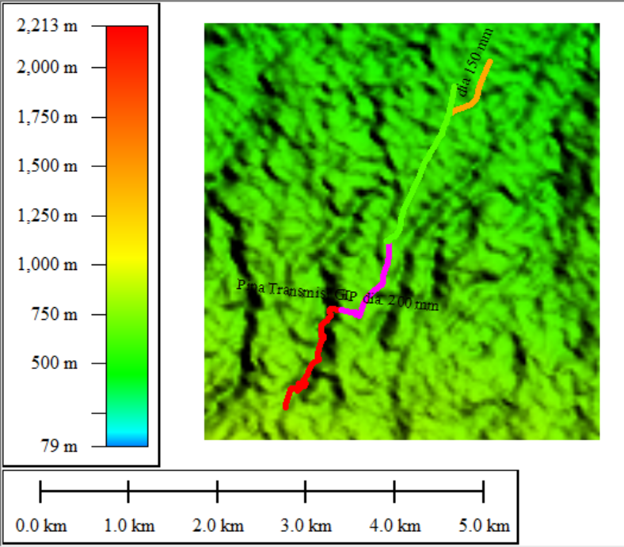

Gambar 4.3. *Elevation Grid*

Sumber : Hasil Analisis Penulis

* + 1. Setelah mengaktifkan *Elevation Grid*, kita baru bisa menampilkan kontur dengan interval yang kita inginkan dengan cara klik ikon *create contours* pada tab menu, setting interval tiap *contours line* pada jendela setting kontur. Kemudian klik *ok.*

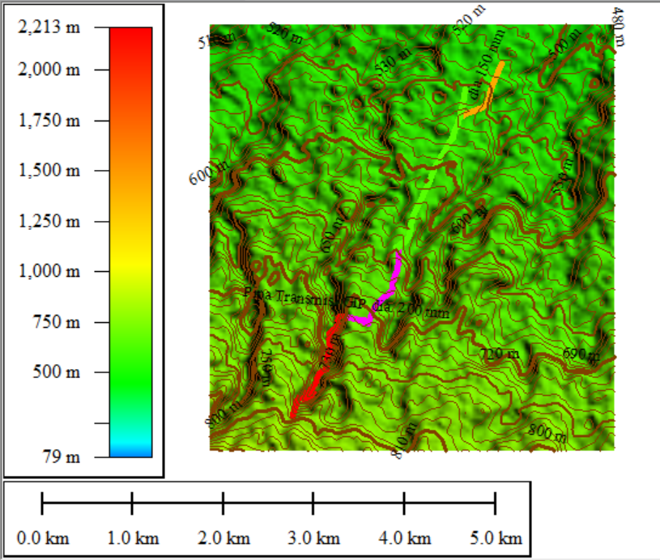

Gambar 4.4. *Level Contours*

Sumber : Hasil Analisis Penulis

* + 1. Kemudian simpan file dengan cara mengexport *vector/lindar format* dengan format .*dxf* agar dapat di buka pada *AutoCAD*.
    2. Buka file yang tadi pada aplikasi *AutoCAD* kemudian sesuaikan beberapa bagian (*finishing touch*) agar lebih mudah pada saat pendefinisian pada program *WaterGEMS*. Kemudian simpan dengan ekstensi .*dxf*

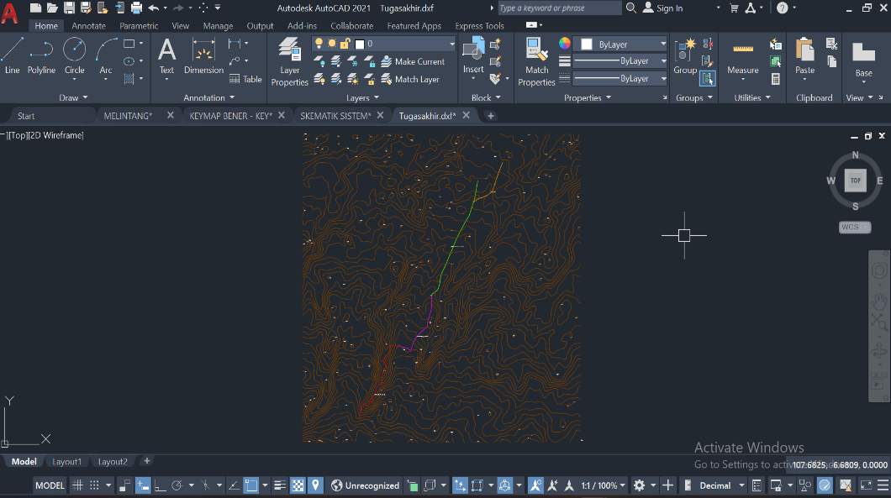

Gambar 4.5. Peta Kontur

Sumber : Hasil Analisis Penulis

### Perhitungan simulasi jaringan menggunaan *WaterGEMS*

1. Buka aplikasi *WaterGEMS*, kemudian pilih *Background Layer* dan pilih file *Global Mapper* dengan ekstensi .*dxf*
2. Lakukan *tracking* kembali menggunakan fitur yang ada pada *WaterGEMS*
   1. Membuat jalur pipa jaringan distribusi berdasarkan node yang ada.
   2. Menentukan elevasi node berdasarkan kontur yang sudah ada

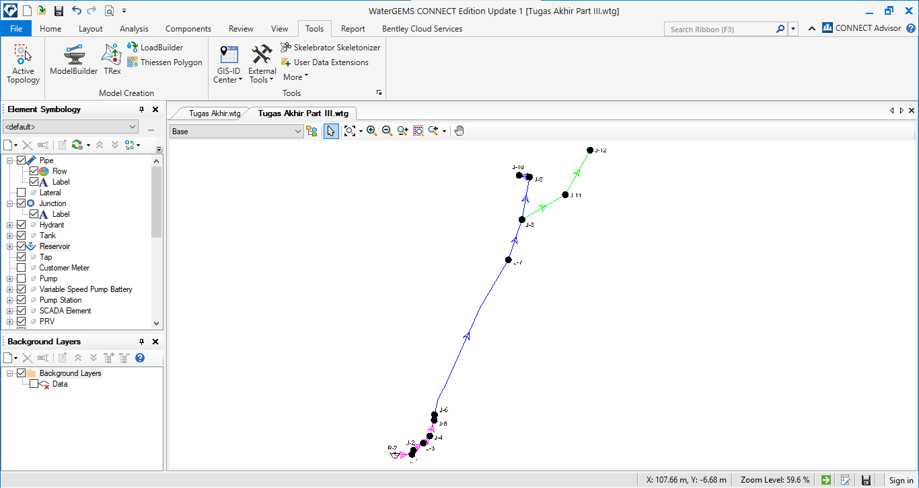

Gambar 4.6. Peta Jaringan Transmisi

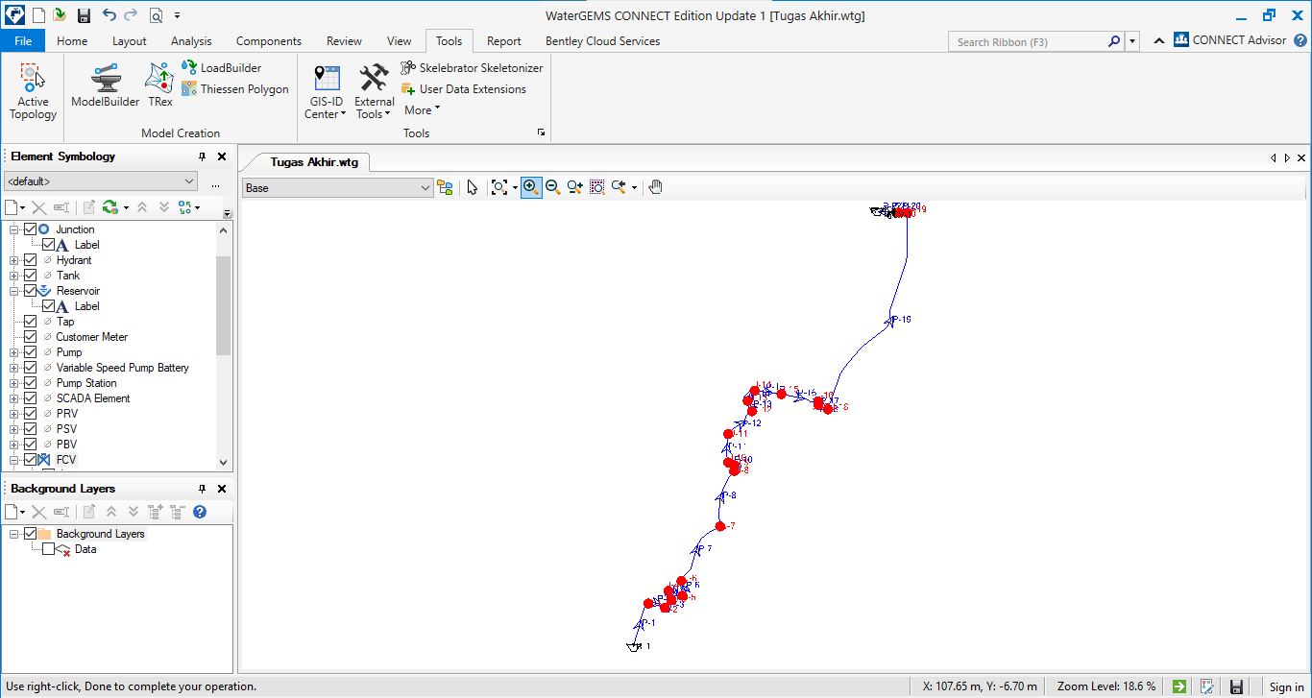

Gambar 4.7. Peta Jaringan Distribusi

Sumber : Hasil Analisis Penulis

### Analisis hidrologi rancangan sistem jaringan transmisi SPAM Sagalaherang

Dari hasil analisis aplikasi *WaterGEMS*, menghasilkan data sebagai berikut:

Tabel 4.7. Flex Table – Pipe Table (Transmisi)

|  |  |  |  |  |  |  |  |
| --- | --- | --- | --- | --- | --- | --- | --- |
| Label | Diameter | Material | Hazen-Williams | Flow | Velocity | Headloss Gradient | Length (User Defined) |
|
| (mm) |  | C | (L/s) | (m/s) | (m/m) | (m) |
| P-1 | 200 | HDPE | 130 | 25 | 0.8 | 0.004 | 19 |
| P-2 | 200 | HDPE | 130 | 25 | 0.8 | 0.004 | 76 |
| P-3 | 200 | HDPE | 130 | 25 | 0.8 | 0.004 | 43 |
| P-4 | 200 | HDPE | 130 | 25 | 0.8 | 0.004 | 118 |
| P-5 | 200 | HDPE | 130 | 25 | 0.8 | 0.004 | 34 |
| P-6 | 200 | HDPE | 130 | 20 | 0.64 | 0.002 | 976 |
| P-7 | 200 | HDPE | 130 | 20 | 0.64 | 0.002 | 100 |
| P-8 | 200 | HDPE | 130 | 17 | 0.54 | 0.002 | 545 |
| P-9 | 150 | HDPE | 130 | 3 | 0.17 | 0 | 337 |
| P-10 | 150 | HDPE | 130 | 3 | 0.17 | 0 | 476 |
| P-11 | 200 | HDPE | 130 | 25 | 0.8 | 0.004 | 27 |
| P-12 | 200 | HDPE | 130 | 17 | 0.54 | 0.002 | 160 |

Sumber : Hasil Analisis Penulis

Tabel 4.8. *Flex Table* – *Junction Table* (Transmisi)

|  |  |  |  |  |
| --- | --- | --- | --- | --- |
| Label | Elevation | Demand | Pressure | Hydraulic Grade |
|
| (m) | (L/s) | (bars) | (m) |
| J-1 | 645 | 0 | 0 | 647.1 |
| J-2 | 642 | 0 | 0 | 647.04 |
| J-3 | 640 | 0 | 1 | 646.77 |
| J-4 | 636 | 0 | 1 | 646.61 |
| J-5 | 633 | 0 | 1 | 646.19 |
| J-6 | 633 | 5 | 1 | 646.07 |
| J-7 | 578.7 | 0 | 6 | 643.78 |
| J-8 | 576.2 | 0 | 7 | 643.54 |
| J-9 | 558 | 0 | 8 | 642.6 |
| J-10 | 557 | 17 | 8 | 642.32 |
| J-11 | 575.1 | 0 | 7 | 643.45 |
| J-12 | 573.3 | 3 | 7 | 643.31 |

Sumber : Hasil Analisis Penulis

**Tabel 4.9. *Flex Table – Pipe Table* (Distribusi)**

|  |  |  |  |  |  |  |  |
| --- | --- | --- | --- | --- | --- | --- | --- |
| Label | Diameter | Material | Hazen-Williams | Flow | Velocity | Headloss Gradient | Length (User Defined) |
|
| (mm) |  | C | (L/s) | (m/s) | (m/m) | (m) |
| P-1 | 200 | Galvanized iron | 110 | 25 | 0.8 | 0.005 | 210 |
| P-2 | 200 | Galvanized iron | 110 | 25 | 0.8 | 0.005 | 76 |
| P-3 | 200 | Galvanized iron | 110 | 25 | 0.8 | 0.005 | 38 |
| P-4 | 200 | Galvanized iron | 110 | 25 | 0.8 | 0.005 | 45 |
| P-5 | 200 | Galvanized iron | 110 | 25 | 0.8 | 0.005 | 71 |
| P-6 | 200 | Galvanized iron | 110 | 25 | 0.8 | 0.005 | 64 |
| P-7 | 200 | Galvanized iron | 110 | 25 | 0.8 | 0.005 | 285 |
| P-8 | 200 | Galvanized iron | 110 | 25 | 0.8 | 0.005 | 247 |
| P-9 | 200 | Galvanized iron | 110 | 25 | 0.8 | 0.005 | 24 |
| P-10 | 200 | Galvanized iron | 110 | 25 | 0.8 | 0.005 | 28 |
| P-11 | 200 | Galvanized iron | 110 | 25 | 0.8 | 0.005 | 121 |
| P-12 | 200 | Galvanized iron | 110 | 25 | 0.8 | 0.005 | 141 |
| P-13 | 200 | Galvanized iron | 110 | 25 | 0.8 | 0.005 | 48 |
| P-14 | 200 | Galvanized iron | 110 | 25 | 0.8 | 0.005 | 52 |
| P-15 | 200 | Galvanized iron | 110 | 25 | 0.8 | 0.005 | 117 |
| P-16 | 200 | HDPE | 130 | 25 | 0.8 | 0.004 | 157 |
| P-17 | 200 | HDPE | 130 | 25 | 0.8 | 0.004 | 16 |
| P-18 | 200 | HDPE | 130 | 25 | 0.8 | 0.004 | 46 |
| P-19 | 200 | HDPE | 130 | 25 | 0.8 | 0.004 | 880 |
| P-20 | 200 | HDPE | 130 | 25 | 0.8 | 0.004 | 28 |
| P-21 | 200 | Galvanized iron | 110 | 25 | 0.8 | 0.005 | 0.3 |
| P-22 | 200 | Galvanized iron | 110 | 25 | 0.8 | 0.005 | 3 |

Sumber : Hasil Analisis Penulis

Tabel 4.10. *Flex Table – Junction Table* (Distribusi)

|  |  |  |  |  |
| --- | --- | --- | --- | --- |
| Label | Elevation | Demand | Pressure | Hydraulic Grade |
|
| (m) | (L/s) | (bars) | (m) |
| J-1 | 737.75 | 0 | 1 | 744.7 |
| J-2 | 737.07 | 0 | 1 | 744.34 |
| J-3 | 733.57 | 0 | 1 | 744.15 |
| J-4 | 734 | 0 | 1 | 743.93 |
| J-5 | 725.03 | 0 | 2 | 743.59 |
| J-6 | 709.7 | 0 | 3 | 743.28 |
| J-7 | 686 | 0 | 5 | 741.9 |
| J-8 | 684.9 | 0 | 5 | 740.71 |
| J-9 | 680.39 | 0 | 6 | 740.59 |
| J-10 | 677.2 | 0 | 6 | 740.45 |
| J-11 | 676.52 | 0 | 6 | 739.87 |
| J-12 | 668.9 | 0 | 7 | 739.18 |
| J-13 | 667.19 | 0 | 7 | 738.95 |
| J-14 | 666.5 | 0 | 7 | 738.7 |
| J-15 | 710.02 | 0 | 3 | 738.14 |
| J-16 | 709.25 | 0 | 3 | 737.58 |
| J-17 | 709.34 | 0 | 3 | 737.52 |
| J-18 | 708.2 | 0 | 3 | 737.36 |
| J-19 | 644.19 | 0 | 9 | 734.23 |
| J-20 | 645.16 | 0 | 9 | 734.13 |

Sumber : Hasil Analisis Penulis

### Pembahasan

Dalam penyempurnaan sistem jaringan perpipaan air minum, perlu adanya penyelarasan sistem eksisting dengan sistem rencana yang akan dibangun. Dengan demikian sistem jaringan air bersih akan termanfaatkan dengan maksimal.

Sistem jaringan yang direncanakan adalah Sistem Penyediaan Air Minum Kecamatan Sagalaherang yang melayani 4 desa yaitu Desa Sagalaherang Kidul, Desa Sagalaherang Kaler, Desa Dayeuhkolot dan Desa Leles.

Adapun pembahasan dari analisis hidrolis yaitu sebagai berikut:

Tekanan pada pipa transmisi kurang dari 100 m (10 bar) sesuai dengan kemampuan pipa yang akan digunakan yaitu Pipa GIP dan Pipa HDPE PN 10.

Tekanan pada pipa distribusi kurang dari 100 m (10 bar) sesuai dengan kemampuan pipa yang akan digunakan yaitu Pipa HDPE PN 10.

Headloss kurang dari 10 m/km, guna memaksimalkan umur pipa karena daya gesek air terhadap pipa kecil.

Kecepatan air di pipa antara 0,3 – 3 m/dt menghindari apabila kecil kecepatan terjadi penumpukan sedimen dalam pipa sedangkan kecepatan lebih dari 3 m untuk menghindari gaya gesek berlebih dalam pipa sehingga pengikisan terhadap dinding pipa.

Tekanan di ujung pipa lebih dari 6 bar sesuai dengan kriteria perencanaan guna memenuhi kebutuhan ketika jangka panjang dilakukan pengembangan jaringan.

# BAB V KESIMPULAN DAN SARAN

## Kesimpulan

Kesimpulan dari Tugas Akhir ini adalah sebagai berikut:

1. Debit ketersediaan di sumber mata air Cimada sekitar 96,7L/dt, yang dimanfaatkan untuk penambahan Sistem Penyediaan Air Minum Kecamatan Sagalaherang adalah sebesar 25 L/dt, sedangkan jumlah produksi eksisting menggunakan sistem sumur bor dengan kapasitas terpasang adalah 15,5 L/dt. Jadi kapasitas produksi perencanaan bila digabung dengan jumlah produksi eksisting menjadi 40,5 L/dt.
2. Kebutuhan debit yang diperlukan untuk mensuplai air bersih kecamatan sagalaherang sebesar 26,15 L/dt, Sehingga terdapat idle sekitar 14,35 L/dt. Dalam hal ini Sistem Penyediaan Air Minum Kecamatan Sagalaherang masih bisa dilakukan pengembangan untuk kedepannya.
3. Kapasitas *Resevoar* yang diperlukan guna mencukupi pelayanan yaitu 450 m3.
4. Aplikasi *WaterGEMS* masih belum banyak digunakan oleh khalayak orang, untuk pengoperasiannya pun jauh lebih mudah dibanding Epanet. pemodelannya sendiri mirip seperti *AutoCAD* dalam hal menggeser layout (*Pan*), *Zoom In/ Zoom Out*. Sedangkan hasil *Compute* (perhitungannya), mendekati kinerja komponen aslinya di lapangan.

## Saran

Saran dari Tugas Akhir ini adalah masih adanya debit air yang bisa dimanfaakan untuk penambahan jaringan dan sambungan rumah. Untuk itu diperlukan penelitian lebih lanjut untuk mengetahui pemanfaatan sisa debit tersebut.

# DAFTAR PUSTAKA

Almadya, R., Siswanto, & Fauzi, M. (2017). *ANALISIS KEHILANGAN ENERGI PADA PIPA TRANSMISI SPAM KECAMATAN MEMPURA*, *4*(2), 1–7.

Binilang, A., & Wuisan, E. M. (n.d.). TEKNO Vol.13/No.64/Desember 2015, 39–47.

BPSDM Kementrian PU. (2018). Perencanaan Jaringan Pipa Transmisi dan Distribusi Air Minum, 1–16.

Darmasetiawan, M. I. Ms. (2004). *Teori dan Perencanaan Instalasi Penglolaan Air* (Catatan ke). Jakarta: Ekamitra Engineering.

Jallaludin. (2013). *PERANCANGAN SISTEM TRANSMISI-DISTRIBUSI AIR BERSIH THE DESIGN SYSTEM TRANSMISSION-DISTRIBUTION CLEAN,*Bandung**.**

Morisco, I. (1979). *Tabel Beton Betulang*. Yogyakarta: Kansius.

PBBI. (1971). Beton Bertulang Indonesia.

RI-SPAM. (2010). Penyusunan Rencana Induk Sistem Pelayanan Ar Minum, 1–61.

Rosadi, I. mukti. (2011). *Perencanaan Pengembangan Sistem Jaringan Distribusi PDAM*. *Institut Teknologi Sepuluh Nopember*. Surabaya.

Twort, A. C., Ratnayaka, D. D., & Brandt, M. J. (2000). *Water Supply 5th Edition*. London: IWA Publising.